Полтавський університет «Полтавська політехніка імені Юрія Кондратюка»
(повне найменування вищого навчального закладу)
Навчально-науковий інститут інформаційних технологій та робототехніки
(повна назва інституту)
_Кафедра комп’ютерних та інформаційних технологій і систем_
(повна назва кафедри)

Пояснювальна записка
до дипломної роботи
______________магістра______________
(рівень вищої освіти)
на тему
Розроблення АПЗ інформаційної системи з підтримкою зворотного зв’язку з клієнтами

Виконав: студент 6 курсу, групи 601-ТК
спеціальності
___________123 Комп’ютерна інженерія___________ _
(шифр і назва спеціальності)
Канівець Б. В.
(прізвище та ініціали)
Керівник Микусь С. А.
(прізвище та ініціали)
Рецензент ______ Зінченко А. О ______________
(прізвище та ініціали)

Полтава – 2021 року
МІНІСТЕРСТВО ОСВІТИ І НАУКИ УКРАЇНИ
НАЦІОНАЛЬНИЙ УНІВЕРСИТЕТ
«ПОЛТАВСЬКА ПОЛІТЕХНІКА
ІМЕНІ ЮРІЯ КОНДРАТЮКА»

НАВЧАЛЬНО НАУКОВИЙ ІНСТИТУТ ІНФОРМАЦІЙНИХ ТЕХНОЛОГІЙ РОБОТОТЕХНІКИ

КАФЕДРА КОМП’ЮТЕРНИХ ТА ІНФОРМАЦІЙНИХ ТЕХНОЛОГІЙ І СИСТЕМ

КВАЛІФІКАЦІЙНА РОБОТА МАГІСТРА

спеціальність 123 «Комп’ютерна інженерія»

на тему

«Розроблення АПЗ інформаційної системи з підтримкою зворотного зв’язку з клієнтами»

Студента групи 601-ТК Канівця Богдана Валерійовича

Керівник роботи
доктор технічних наук,
професор Микусь С.А.

Завідувач кафедри
кандидат технічних наук,
доцент Головко Г.В.

Полтава – 2021
РЕФЕРАТ

Дипломна робота другого (магістерського) рівня вищої освіти на тему «Розроблення АПЗ інформаційної системи з підтримкою зворотного зв’язку з клієнтами» містить 86 сторінок, 30 рисунків, 1 додаток. Перелік посилань нараховує 30 найменувань.
Об’єкт дослідження: процес розроблення автоматизованого програмного забезбечення та складових інформаційної системи.
Предмет дослідження: автоматизована інформаційна система на платформі WordPress з підтримкою зворотного зв’язку з клієнтами.
Мета роботи: розроблення АПЗ інформаціної системи з підтримкою зворотного зв’язку з клієнтами шляхом обґрунтування вибору платформи CMS, що забезпечить управління всією системою.
Методи: аналітичний з використання комп’ютерних технологій.
Результати дипломної роботи можуть бути використані для подальших досліджень за даною тематикою, а саме розширення функціоналу вищезгаданого ПЗ, а також створення подібних ресурсів.
Ключові слова: АПЗ, ІС, інтернет магазин, HTML, CSS, PHP, CMS, Wordpress, MySQL.
ABSTRACT

Thesis of the second (master's) level of higher education on the topic "Development of APZ information system with support for customer feedback" contains 86 pages, 21 figures, 1 appendix. The list of links includes 30 items.
Object of research: the process of developing automated software and information system components.
Subject of research: automated information system on the WordPress platform with support for customer feedback.
Purpose: to develop ASF information system with support for customer feedback by justifying the choice of CMS platform, which will provide management of the entire system.
Methods: analytical on the use of computer technology.
The results of the thesis can be used for further research on this topic, namely the expansion of the functionality of the above software, as well as the creation of similar resources.
Keywords: ASF, IS, online store, HTML, CSS, PHP, CMS, Wordpress, MySQL.

ЗМІСТ

ПЕРЕЛІК СКОРОЧЕНЬ, УМОВНИХ ПОЗНАЧЕНЬ 6
ВСТУП 7
РОЗДІЛ 1 АНАЛІЗ ПРОЦЕСУ РОЗРОБЛЕННЯ АПЗ ТА СКЛАДОВИХ ІНФОРМАЦІНОЇ СИСТЕМИ 9
1.1 Визначення поняття «інформаційна система» 9
1.2 Складові інформаційних систем 10
1.3 Класифікація інформаційних систем 13
1.4 Автоматизована інформаційна система 14
1.5 Тенденції автоматизованої роздрібної торгівлі 15
1.6 Підтримка зворотного зв’язку з клієнтами 17
1.7 Переваги та недоліки використання 18
Висновки до першого розділу 22
РОЗДІЛ 2 ДОСЛІДЖЕННЯ АСПЕКТІВ РОЗРОБЛЕННЯ ІНФОРМАЦІЙНИХ СИСТЕМ 23
2.1 Етапи розроблення 23
2.2 Засоби створення інформаційних систем 25
2.2.1 Мова розмітки гіпертекстових сторінок HTML 28
2.2.2 Каскадні таблиці стилів CSS 30
2.2.3 Препроцесор гіпертексту РНР 33
2.2.4. WordPress 34
2.2.5 Drupal 37
2.2.6 Joomla. 39
2.2.7 Порівняння CMS Drupal, Joomla та WordPress. 41
2.2.8. Обґрунтування вибору. 45
2.2.9 Організація бази даних для CMS Wordpress 46
Висновки до другого розділу 48
РОЗДІЛ 3 ПРАКТИЧНА ЧАСТИНА РОЗРОБКИ АВТОМАТИЗОВАНОЇ ІНФОРМАЦІЙНОЇ СИСТЕМИ 49
3.1 Розробка інтерфейсу системи 49
3.3.1 Опис встановлення CMS Wordpress. 50
3.1.2 Інформаційна панель адміністратора WordPress 52
3.3.3 IDE для створення 55
3.2. Структура інформаційної системи 56
3.2.1 Дизайн «Головної сторінки» 57
3.2.2 Розділ «Shop» 60
3.2.3 Сторінка «Детальніше про товар» 61
3.2.4 Сторінка «Блог» 63
3.2.5 Автоматичне застосування знижки. 64
3.2.6 E-mail інформування. 65
3.2.7. Автоматичне додавання даних в форму замовлення. 66
3.2.8 Онлайн платежі LiqPay. 69
3.3 Тестування інформаційної системи 70
3.3.1 Тестування навантаження. 72
3.4 Введення в експлуатацію 73
Висновки до третього розділу 75
ВИСНОВКИ 76
СПИСОК ВИКОРИСТАНИХ ДЖЕРЕЛ 77
ДОДАТОК A ВИХІДНІ КОДИ ПРОГРАМНОГО ЗАСОБУ 80

ПЕРЕЛІК СКОРОЧЕНЬ, УМОВНИХ ПОЗНАЧЕНЬ

CSS | − | Cascading Style Sheets
HTML | − | Hyper Text Markup Language
MySQL | − | система керування реляційними базами даних
PHP | − | Hypertext Preprocessor
БД | − | База даних
ОС | − | Операційна система
ПК | − | Персональний комп’ютер
СУБД | − | Система управління базами даних
IC | − | Інформаційна система
АПЗ | − | Автоматизоване програмне забезпечення
CMS | − | Content Management System

ВСТУП

В останні роки Інтернет стає все більш популярним і ця тенденція невпинно розвиваеться, оскільки кількість користувачів різко зросла. Знайти будь-яку інформацію, яка привертає увагу користувачів зараз, не проблема, оскільки кількість сайтів збільшується з кожним днем.
Взагалі створення сайтів або інформаційних систем – це дуже популярний та вигідний бізнес, тому велика кількість людей легко і зручно працюють над створенням програмного забезпечення. Успіхом у створенні сучасних проектів і технологій розробки є створення CMS. З його використанням можна не тільки додавати текстовий контент, а й різноманітні мультимедійні пристрої. Це істотно змінить сайт і залучить нових відвідувачів.
Сьогодні кількість інтернет-магазинів збільшується, що ускладнює залучення покупців. Тож ідеї були створені, щоб зберегти глядачів. З вашою допомогою покупець може приділяти більше уваги своєму покупцеві, оскільки має можливість стежити за рекламою інтернет-магазину за допомогою SMS та електронних листів, які він отримує.
Тема цієї роботи – створення автоматизованої інформаційної системи на базі WordPress CMS та підтримкою зворотного зв’язку. Важливість даної теми обумовлена високим рівнем інтеграції мережевих ресурсів на цій платформі та існуючих систем і мережевих рішень, що використовуються в Інтернеті. Крім того, підтримка зворотного зв’язку дозволяє покупцям отримувати інформацію про рекламу, програми лояльності сповіщенням електронною поштою.
Основною метою дослідження було розроблення АПЗ інформаціної системи з підтримкою зворотного зв’язку з клієнтами шляхом обґрунтування вибору платформи CMS що забезпечить управління всією системою.
Для досягнення цієї мети необхідно виконати наступні часткові завдання:
- аналіз існуючої системи управління сайтом, її особливостей та можливостей;
- вибір системи управління сайтом на основі розроблених вимог;
- розроблення моделі та дизайну інформаційної системи, залежно від дизайну шаблону, який потрібно зробити;
- проектування та створення бази даних;
- написати код для реалізації функціональності інтернет-магазину, використовуючи мови програмування PHP (Wordpress, Woocommerce та custom), а також гіпертекстові маркери HTML і шаблони стилів CSS;
- створення бази даних залучених клієнтів;
- реалізація шикомасштабного інформування за допомогою електронної пошти;
- тестування інформаційної системи з наповненим вмістом;
- налаштування віддаленого хостингу для розміщення автоматизованої системи WordPress.
Практичне значення цієї роботи полягає в тому, що дизайн інформаційної системи інтернет магазину «ITBox» допомагає користувачам легко знаходити та купувати комп’ютерну техніку завдяки інтуїтивно зрозумілому інтерфейсу та розширеній підтримці відгуків клієнтів. Це є актуальним на теперішній та майбутній час.

РОЗДІЛ 1
АНАЛІЗ ПРОЦЕСУ РОЗРОБЛЕННЯ АПЗ ТА СКЛАДОВИХ ІНФОРМАЦІНОЇ СИСТЕМИ

1.1 Визначення поняття «Інформаційна система»

Багато людей вважають інформаційні системи комп'ютерною технологією. Хоча інформаційні системи часто включають комп’ютери для управління даними та досягнення бізнес цілей, вони не обов’язково мають включати комп’ютери.
Поєднуючи апаратне забезпечення, програмне забезпечення, людські сили та процеси, інформаційна система відноситься до мережі, яка використовується для збору, зберігання, обробки, аналізу та розповсюдження даних. Інформаційні системи та фахівці з вищими ступенями інформаційних систем можуть допомогти підприємствам та іншим організаціям підвищити їх ефективність, максимізувати доходи та спростити роботу.
Існують різні типи інформаційних систем, які можуть виконувати різноманітні цілі залежно від потреб організації. Для прикладу:
Сховища даних − це системи управління даними, які підтримують аналітику та іншу діяльність із аналізу бізнесу. Вони консолідують та аналізують дані з різноманітних джерел. Сховища даних можуть дати уявлення про бізнес, щоб допомогти покращити прийняття рішень [1].
Системи підприємства, також відомі як системи планування ресурсів підприємства (ERP) − це інтегровані системи, які поєднують усе апаратне та програмне забезпечення, яке бізнес використовує для різних функцій у своїй діяльності. Ці загальноорганізаційні системи допомагають обміну інформацією між підрозділами та дозволяють інтегрувати процеси з різних частин бізнесу в компанії [1].
Експертні системи використовують штучний інтелект для імітації прийняття людських рішень. Програмне забезпечення використовує людські
знання для вирішення проблем, які зазвичай вимагають досвіду людини. Експертні системи можна застосовувати в таких областях, як медичні діагностики, облік та кодування [1].
Геоінформаційні системи (ГІС) − це інструменти, які збирають, упорядковують, картографують та аналізують дані з просторовим компонентом. ГІС може покращити аналіз та прийняття рішень, дозволяючи користувачам візуалізувати дані на карті. Глобальні інформаційні системи − це тип ГІС, що синтезує дані по всьому світу [1].
Системи автоматизації офісів об’єднують технології зв’язку, людей та комп’ютери, що допомагають виконувати офісні дії, такі як підготовка письмового спілкування, друк, планування або створення звітів [1].

1.2 Складові інформаційних систем

Кожна інформаційна система включає кілька ключових компонентів: апаратне забезпечення, програмне забезпечення, телекомунікації, люди та дані. Апаратне забезпечення відноситься до фізичних частин інформаційної системи; програмне забезпечення − це програмування, яке керує інформаційною системою; телекомунікації передають інформацію через систему; люди керують інформаційною системою та взаємодіють з нею; а дані − це інформація, що зберігається в системі та обробляється нею.
Апаратний компонент інформаційної системи містить фізичні елементи системи. Люди можуть торкатися і відчувати обладнання. Ці механізми, обладнання та їх з’єднання дозволяють функціонувати таким системам, як комп’ютери, смартфони та планшети.
Пристрої введення та виведення − це важливі технології, які дозволяють людям взаємодіяти з комп’ютерами та іншими інформаційними системами. Клавіатури, миші, мікрофони та сканери − це приклади пристроїв введення. Вихідні пристрої можуть включати принтери, монітори, динаміки та звукові та
відеокарти. Комплектуючі, включаючи мікропроцесори, жорсткі диски, блоки живлення та сховища, також дозволяють комп'ютерам зберігати та обробляти дані.
Програмне забезпечення − це нематеріальні програми, які керують функціями інформаційної системи, включаючи введення, виведення, обробку та зберігання. Системне програмне забезпечення − наприклад, операційні системи MacOS або Microsoft Windows забезпечує основу для запуску прикладного програмного забезпечення.
Прикладне програмне забезпечення − це програми, призначені для конкретного використання в інформаційних системах. Наприклад, програми для обробки текстів використовуються для створення та редагування текстових документів. Програмне забезпечення графічного інтерфейсу користувача (GUI) є одним з найпоширеніших прикладних програм; він представляє інформацію, що зберігається в комп’ютерах, і дозволяє користувачам взаємодіяти з комп’ютерами за допомогою цифрової графіки наприклад, піктограм, кнопок та смуг прокрутки не за допомогою текстових команд [2].
Програмне забезпечення може бути відкритим або закритим. Розробка програмного забезпечення з відкритим кодом є загальнодоступним для користування користувачами та програмістами, тоді як програмне забезпечення із закритим кодом є недоступним для інших.
Телекомунікаційні системи з'єднують комп'ютерні мережі і дозволяють передавати інформацію через них. Телекомунікаційні мережі також дозволяють комп'ютерам та службам зберігання отримувати доступ до інформації з хмари. Існує ряд методів, які мережі використовують для передачі інформації. Коаксіальні кабелі та оптоволоконні кабелі використовуються провайдерами телефонів, Інтернету та кабельних мереж для передачі даних, відео та аудіо повідомлень [2].
Локальні мережі (LAN) підключають комп’ютери для створення комп’ютерних мереж у визначеному приміщенні, наприклад у школі чи будинку.
Широкосмугові мережі (WAN) − це набори локальних мереж, які полегшують обмін даними на великих територіях. Віртуальна приватна мережа (VPN) дозволяє користувачеві захищати свою конфіденційність в Інтернеті шляхом шифрування даних у загальнодоступних мережах. Радіохвилі також можуть використовуватися для передачі інформації в телекомунікаційних мережах [2].
Дані − це нематеріальні, необроблені факти, які зберігаються, передаються, аналізуються та обробляються іншими компонентами інформаційних систем. Дані часто зберігаються як числові факти, і вони представляють кількісну або якісну інформацію. Дані можуть зберігатися в базі даних або на сховищі даних у формі, яка найбільше відповідає організації, яка їх використовує [3].
Бази даних містять колекції даних, які можна запитувати або отримувати для певних цілей. Бази даних дозволяють користувачам виконувати основні операції, такі як зберігання та пошук. Сховища даних, з іншого боку, зберігають дані з різних джерел для аналітичних цілей. Вони дозволяють користувачам оцінювати організацію або її діяльність.
Людські ресурси є важливою частиною інформаційних систем. Людський компонент інформаційних систем охоплює кваліфікованих людей, які впливають і обробляють дані, програмне забезпечення та процеси в інформаційних системах. Люди, залучені до інформаційних систем, можуть включати бізнес-аналітиків, аналітиків інформаційної безпеки або системних аналітиків.
Бізнес-аналітики працюють над підвищенням операцій та процесів організації. Вони часто зосереджуються на підвищенні ефективності та продуктивності чи спрощенні розподілу. Аналітики інформаційної безпеки працюють над запобіганням порушень даних та атак кібербезпеки. А системні аналітики використовують інформаційні технології, щоб допомогти організаціям оптимізувати взаємодію користувачів із програмами [4].

1.3 Класифікація інформаційних систем

Інформаційні системи підтримують операції, роботу над знаннями та управління в організаціях. Загальна структура організаційних інформаційних систем показана (рис. 1.1). Функціональні інформаційні системи, які підтримують певну організаційну функцію, таку як маркетинг чи виробництво, у багатьох випадках були витіснені міжфункціональними системами, побудованими для підтримки завершених бізнес-процесів, таких як обробка замовлень або управління працівниками. Такі системи можуть бути більш ефективнішими при розробці та постачанні продукції фірми, і їх можна оцінити більш ретельно з огляду на результати бізнесу. Описані тут категорії інформаційних систем можуть бути реалізовані з великою різноманітністю прикладних програм.

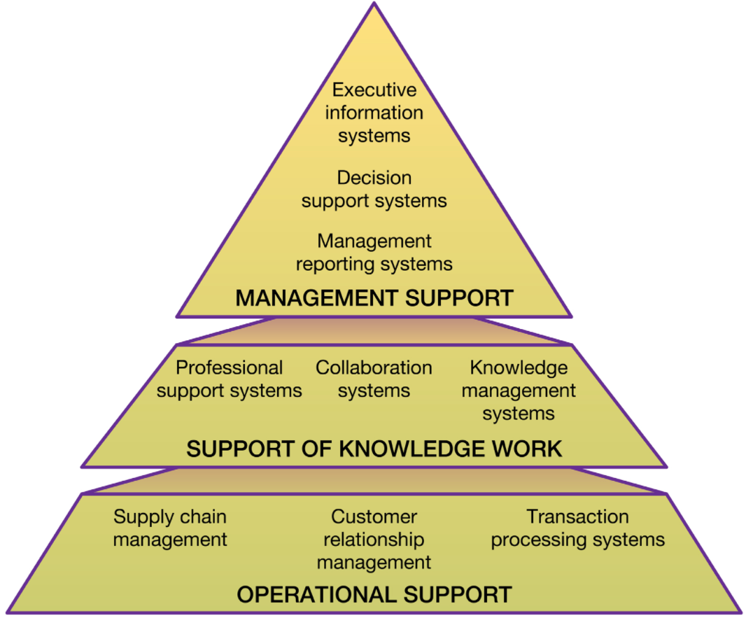
Рисунок 1.1 − Структура організаційних ІС

ІС складаються з трьох рівнів: оперативна підтримка, підтримка знань та підтримка управління.
Оперативна підтримка становить основу інформаційної системи та містить різні системи обробки транзакцій для проектування, маркетингу, виробництва та
доставки продуктів та послуг.
Підтримка інтелектуальної роботи формує середній шар; він містить підсистеми для обміну інформацією всередині організації.
Підтримка управління, що формує верхній рівень, містить підсистеми для управління та оцінки ресурсів та цілей організації [5].

1.4 Автоматизована інформаційна система

Автоматизована інформаційна система − це просто система, за допомогою якої інформація обробляється для збору та розповсюдження через низку автоматизованих процесів. Система часто вимагає дуже мало людської взаємодії, крім налаштування та обслуговування. Часто використовується для доступу до інформації та її розсилки окремим особам. До тих, хто використовує такі типи систем, належать уряди, бібліотеки та приватний бізнес.
Використання автоматизованої інформаційної системи, також відомої як автоматизована система управління інформацією, може мати велику користь як для державних установ, так і для приватних компаній. Процес швидкого розповсюдження інформації за допомогою автоматизованої системи може заощадити багато годин рутиної праці, забезпечуючи тим самим економію коштів для суб’єкта господарювання, який потребує розповсюдження цієї інформації. Цей тип системи може робити все, починаючи від нагадування людям, коли має відбутися акція в улюбленому магазині або попередження про потенційно серйозну ситуацію.
Одним із прикладів автоматизованої інформаційної системи, знайомою багатьом, є система Amber Alert. Ця система є загальнонаціональною мережею, яка автоматизована для попередження осіб про можливу викрадену дитину. Систему можна налаштувати так, щоб інформація надсилалася до обмеженого географічного району, де, ймовірно, буде дитина. За лічені хвилини його можна відображати або транслювати на дорожніх знаках, телебаченні та радіо,
електронних листах, телефонних дзвінках і навіть надсилати текстові повідомлення на мобільні телефони. Використання окремих осіб для розповсюдження цієї інформації було б не лише дуже дорогим, але й марнувало дорогоцінний час, дозволяючи можливому злочинцю втекти разом з дитиною.
Автоматизована бібліотечна інформаційна система є особливо корисною для тих, хто шукає конкретні бібліотечні матеріали. Часто весь картковий каталог бібліотеки доступний як у самій бібліотеці, за допомогою мережі бібліотеки, так і в Інтернеті. Щойно книги будуть відскановані, вони одразу будуть показані як доступні, і бібліотекар не потребує подальшої роботи. Інтернет-можливості цього типу автоматизованої інформаційної системи особливо зручні для користувача бібліотеки. Немає необхідності йти до бібліотеки, а бути розчарованим, якщо потрібні матеріали відсутні, оскільки це можна перевірити безпосередньо з дому.
У приватному бізнесі автоматизована інформаційна система також може бути дуже важливою, особливо якщо мова йде про продажі та задоволеність клієнтів. Наприклад, ті, хто проводить масові маркетингові кампанії по телефону, можуть використовувати ці системи для відстеження клієнтів. Деякі такі системи не тільки набиратимуть номер, але й можуть надавати весь обсяг продажів. В інших випадках дзвінок телефону буде направлено безпосередньо до маркетолога. Цей тип системи також може відстежувати години роботи працівників та фонди оплати праці [6].

1.5 Тенденції автоматизованої роздрібної торгівлі

Давайте подивимося на зростаючі тенденції в секторі роздрібної торгівлі, які будуть відзначати успіх бізнесу в майбутньому:
Автоматизація маркетингу також може призвести до формування a-commerce. Спосіб роздрібних продавців отримують інформацію та використовують її для здійснення більших покупок стає все більш розумним.
Можна автоматично збирати інформацію та запускати маркетинг на основі даних. Маркетингові рішення для залучення клієнтів та автоматизації, такі як Marsello, дозволяють дилерам розробляти індивідуальні пропозиції та повідомлення на основі їх особливої поведінки.
Наприклад, якщо клієнт нічого не купував протягом останніх шести місяців, платформа надає пропозицію залучити його для перевірки нових надходжень в магазин. Тим часом постійний клієнт, який відвідує магазин, отримує ще одне повідомлення – це може бути несподіванкою для його відданості.
Роздрібним продавцям має сенс автоматизувати рішення про покупку клієнтів. Прекрасним прикладом є трейдери, які приймають бізнес-стратегії на основі підписок. Завдяки автоматизації магазини можуть мінімізувати та спростити спосіб життя своїх споживачів, наприклад, купувати повсякденні продукти. Інноваційні компанії розробляють способи використання Інтернету речей і пов’язаних пристроїв для забезпечення автоматизованого бізнесу.
Тотальний перехід на інтернет-магазини. Незалежні магазини можуть взаємодіяти з клієнтами локально, а також зберігати місцеву присутність і можуть досягати їх у геометричній прогресії через інтернет-платформи. Зараз 43% щомісячних покупок здійснюється онлайн. Оскільки багато магазинів змінюють свої бізнес-стратегії, шанси на успіх збільшуються в цей цифровий вік. 58% їхнього доходу отримують від онлайн-продажів. Перехід на нові онлайн-канали підкреслює необхідність продовження розвитку з використанням цифрових технологій.
Управління замовленнями. Гнучкість і спритність важливі, особливо для дотримання порядку. Успішні роздрібні магазини можуть придбати найзручніші засоби доставки товарів до рук покупців. Це передбачає надання послуг, а також самовивезення з магазину, наприклад, доставка в той же день. Звичайно, для досягнення цих стратегій необхідна платформа для управління складом та виконання замовлень. Виходячи з поточного технологічного стеку та процедур,
ваша система контролю запасів і виконання буде виглядати інакше. Однак, загалом, керування продажами, товарами та замовленнями по всьому каналу продажів дозволяє вам мати міцно інтегровану платформу [8].

1.6 Підтримка зворотного зв’язку з клієнтами

Сьогодні кожна компанія повинна мати IC, яка легко доступна для клієнтів. Однією з найкращих причин для запуску є те, що це, ймовірно, один із найдешевших способів для бізнесу надавати обслуговування клієнтів. При правильному використанні інформаційна система може діяти як ресурс для «самодопомоги» клієнтів, а це означає, що може не знадобитися стільки співробітників, щоб обробляти запити на обслуговування клієнтів по телефону або поштою. Клієнтам подобається мати можливість легко знаходити відповіді, які вони шукають, коли це зручно для них – і це може включати години, коли ваш офіс зачинений – тому веб-сайт є ідеальним місцем, щоб спробувати передбачити та відповісти на ці запитання. Само собою зрозуміло, що ІС має бути написана у зрозумілій для клієнтів формі. Також повинна бути простою та інтуїтивно зрозумілою для навігації. Якщо не впевнені, попросіть відгукнутися у людей, подібних до яких здійснюються продажі продуктів, або проведіть дослідження юзабіліті. Якщо бізнес є міжнародним, подумайте про те, щоб додати багатомовний контент, щоб потенційні клієнти в інших регіонах відчували себе комфортніше під час ведення бізнесу [10].
Існують певні компоненти обслуговування клієнтів, які сьогодні кожен бізнес повинен включити в свої веб-сайти. До них належать:
Часті запитання (FAQ). Сторінка поширених запитань − це місце, куди клієнт може перейти, коли йому зручно, щоб знайти відповіді на запитання, які найчастіше запитують про продукти, послуги та/або бізнес. Використовуйте це, щоб відповісти на запитання про політику повернення або доставки чи графік роботи магазину. Подумайте про включення поширених запитань із можливістю пошуку, щоб хтось міг ввести конкретне запитання.
Контактна інформація. На кожній сторінці обов’язково вкажіть адресу електронної пошти, номер телефону чи поштову адресу вашої компанії.
Форма зворотного зв'язку з клієнтом. Кожен клієнт хоче відчувати, що на його запитання знайдуть відповідь. Надайте онлайн-форму, яку клієнти можуть заповнити, указавши конкретні запитання, яких вони не знайшли в розділі поширених запитань. Переконайтеся, що призначили співробітника для швидкої відповіді.
Створіть онлайн-форум клієнтів. Найкраща допомога для клієнтів може надходити від інших клієнтів. Все більше компаній створюють форуми онлайн-спільнот або інші способи взаємодії клієнтів. Це не тільки підвищує задоволеність клієнтів, оскільки вони часто можуть швидко знайти відповіді на поширені запитання користувачів про ваш продукт або послуги, але також економить час і ресурси для вашого бізнесу [11].

1.7 Переваги та недоліки використання

У сучасному світі, що постійно змінюється та швидко рухається, де вимоги та уподобання клієнтів постійно змінюються, єдині підприємства, які можуть сподіватися залишатися конкурентоспроможними та продовжувати працювати на таких рівнях продуктивності, які можуть відповідати очікуванням їхніх клієнтів, − це ті, які збираються прийняти інновації. У недавньому минулому будь-який успіх у бізнесі був прив’язаний до якості інформаційних технологій, які використовував бізнес, та здатності правильно використовувати таку інформацію.
Навіть найпростіше використання технологій може значно покращити продуктивність та ефективність вашого бізнесу. Мабуть, найбільшою перевагою інформаційних систем є їх здатність надавати користувачам інформацію, необхідну для ефективного виконання завдань.
Системи можуть виробляти:
    - спеціальні дані, які допоможуть у вирішенні конкретного завдання або прийняття рішень;
    - користувацький формат (наприклад, список, діаграма, тощо), який можна адаптувати відповідно до потреб користувача;
    - дані в режимі реального часу, особливо корисні там, де потрібна швидка дія (наприклад, механічна несправність);
- архівні дані, особливо корисні для звітів, аналізу та бізнес-планування.
Технологічні системи також можуть принести користь бізнесу, забезпечуючи:
- операційну ефективність;
- скорочення витрат;
- надання інформації особам, які приймають рішення;
- краще обслуговування клієнтів;
- безперервна доступність систем;
- зростання комунікативних можливостей і методів [5].
Щоб максимізувати переваги ІС, потрібно повністю використовувати всі її функції. Наприклад:
- використовувати миттєві повідомлення, електронні листи, голосові та відеодзвінки та навіть технологію чат-ботів, щоб покращити спілкування з клієнтами та постачальниками. Це може заощадити час, гроші та зусилля, дозволяючи швидко реагувати;
- інтегрувати різні системи, щоб зменшити адміністративні витрати. Для прикладу можна зв’язати свій інтернет-магазин електронної комерції з системами контролю за запасами та обліку, щоб спростити процеси;
- використовувати маркування продуктів з унікальними номерами та відсканованими штрих-кодами, щоб підвищити ефективність та покращити контроль над запасами та управлінням поставок;
- використовувати різні рішення, такі як системи управління клієнтами або мобільні технології, щоб покращити рівень обслуговування клієнтів.
Важливо зважити переваги нових ІС щодо витрат та потенційних проблем. Один із способів гарантувати, що нова система приносить користь, − це узгодити її з бізнес-стратегією [12].
Крім позитивних аспектів використання ІС можна знайти і недоліки при використанні ІС в бізнесі вони включають в себе:
Відсутність гарантії занятості. З появою інформаційних систем компанії змагаються один з одним, щоб збільшити свої переваги, і в результаті почали автоматизувати декілька бізнес-процесів. Це призвело до того, що кілька людей були звільнені, що, в свою чергу, зробило очевидним для всіх без винятку − гарантія зайнятості йде в минуле. Маючи надійну інформаційну систему, компанії тепер можуть оптимізувати свої бізнес-процеси, зберігати всі дані у вигляді цифрових файлів і навіть миттєво їх обробляти. По суті, завдання, які раніше виконувалися людьми, тепер легко виконуються комп'ютерами.
Вартість. Компаніям, можливо, доведеться витратити трохи коштів на інтеграцію інформаційної системи з іншою частиною їх існуючої архітектури. І їм часто доводилося купувати або брати в оренду нове обладнання і програмне забезпечення для тих же цілей. Доведеться навчати своїх співробітників того, щоб вони навчилися ефективно управляти новими системами. Все це може привести до величезних початковим витрат; але при цьому переваги наявності надійної інформаційної системи переважують витрати, які компанія може понести на етапі впровадження [13].
Проблеми безпеки. З огляду на десятикратне збільшення кількості онлайн-атак за останні п'ять років, неможливо переоцінити різні проблеми безпеки, з якими можна зіткнутися в використанні інформаційної системи. Після того, як інтегрували інформаційну систему з іншою частиною архітектури, необхідно вжити певних заходів, такі як впровадження сильного брандмауера, включення шифрування, щоб запобігти будь-які загрози мережевої безпеки. Без надійного брандмауера система можете бути зламана, а вся інформація про клієнтів, банківські реквізити і особиста інформація − буде в небезпеці.
Першим кроком у створенні безпечної інформаційної системи є виявлення загроз можемо проаналізувати їх (рис 1.2). Після того, як потенційні проблеми відомі, можна приступати до другого кроку − встановлення контролю. Нарешті, третій крок − це перевірки з метою виявлення будь-яких порушень безпеки [14].

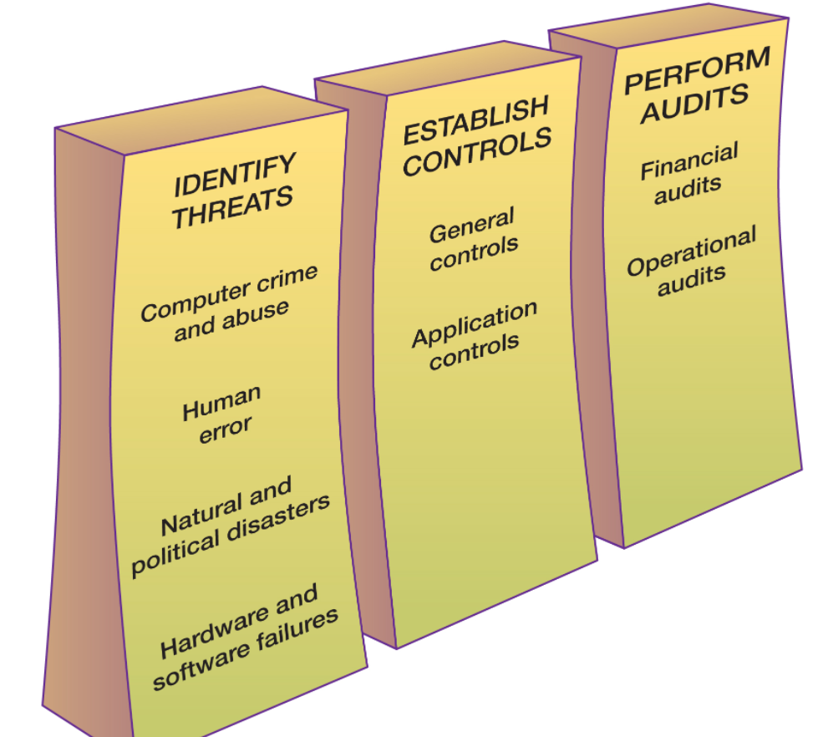
Рисунок 1.2 − Заходи безпеки ІС

Це деякі з позитивних і негативних впливів інформаційної системи; інформаційна система має важливе значення в наші дні, і ми повинні вжити заходів для пом'якшення деяких з негативних чинників, щоб ми могли використовувати різні інформаційні системи для підтримки нашого розвитку.

Висновки до першого розділу

Перша частина дипломної роботи виправдала необхідність створення автоматизованої інформаційної системи зі зворотнім зв’язком.
Визначено поняття що інформаційна система, які складові, класифікації та етапи розробки. Проаналізовано різні приклади автоматизованих ІС і їх придбання. На основі отриманих даних було визначено переваги та недоліки. Розробка ІС дешевше, ніж оренда торгових приміщень та найм персоналу, сучасні тенденції та глобальний розвиток технології відкривають нові напрямки для потенційної реалізації.
Узагальнюючи інформацію, можна зробити висновок, що розробка автоматизованої системи зворотного зв’язку для ІС є доцільною, оскільки це економить час і ресурси як для покупців, так і для продавців та поліпшує якість обслуговування клієнтів.

РОЗДІЛ 2
ДОСЛІДЖЕННЯ АСПЕКТІВ РОЗРОБЛЕННЯ
ІНФОРМАЦІЙНИХ СИСТЕМ

2.1 Етапи розроблення

Ваша ІС є обличчям вашої компанії. Люди будуть дивитися на неї під час здійснення покупок. Кожен ІС потребує гарної системи управління вмістом (CMS). Існують різні платформи, з яких можна вибрати. WordPress одна з таких CMS, яка дивовижна у використанні. WordPress − найвідоміша система управління вмістом з відкритим кодом у світі. 30 відсотків світових сайтів розроблені за допомою WordPress.
Розробка інформаційної системи складається з шести важливих етапів, це огляд системи, аналіз потреб, проектування, впровадження, тестування, зміна та обслуговування.
Огляд системи. Фаза SLDC також складається з трьох основних моментів: ідентифікація системи, вибір та системне планування.
- Ідентифікація системи. Цей процес має на меті виявити проблеми, з якими стикається компанія та її система. Команда буде шукати будь-які можливості, щоб це подолати.
- Вибір. На етапі відбору будуть застосовані точки оцінювання до проекту розвитку, щоб гарантувати, що рішення будуть створені відповідно до очікуваних цілей компанії.
- Планування системи. Цей крок є кроком розробки офіційного плану для початку роботи над реалізацією обраної концепції розвитку інформаційної системи.
Аналіз потреб. Аналіз системних вимог − це метод вирішення проблем шляхом розкладання компонентів системи. Метою є не що інше, як дізнатися більше про те, як працює кожен компонент та про взаємодію одного компонента з іншими компонентами.
Деякі аспекти, на які необхідно звернути увагу при аналізі потреб при розробці інформаційних систем, включають бізнес-користувачів, аналіз робочих місць, бізнес-процеси, узгоджені правила, проблеми та рішення, бізнес-інструменти та бізнес-плани.
Дизайн. Дизайн системної розробки має на меті забезпечити повний план, макет як орієнтир для ІТ-команди(особливо програмістів) при складанні програм. Таким чином, ІТ-команда більше не приймає рішення і не працює епізодично.
Розроблення. Стадією розвитку цієї інформаційної системи є робота над заздалегідь розробленим дизайном. На цій стадії дизайн ІС зараз знаходиться у розробників, які будуть реалізовувати структуру сайту за допомогою HTML та CSS. Це найважливіший крок у розвитку, оскільки графічний дизайн на даному етапі оживає. Згідно з макетом сайту, спочатку розробляється домашня сторінка, потім інші.
Тестування. Необхідно випробувати систему, щоб переконатися, що проведена розробка відповідає чи не відповідає очікуваним результатам. Застосовуються різні тести, такі як продуктивність, ефективність введення, синтаксис (логіка програми), вихід тощо. На цій стадії ІС тестується на кілька речей, зокрема:
- швидкість;
- кросбраузерність;
- тестування на різних розширеннях екранів.
Цей етап розвитку інформаційної системи вимагає підготовки різних допоміжних аспектів. Окрім додатків, також необхідно підготувати готовність обладнання та кілька інших супутніх засобів. Що стосується впровадження, то кілька заходів, що здійснюються, включають міграцію даних (конвертацію), навчання користувачів та випробування [16].
Обслуговування. Цей крок охоплює весь процес для забезпечення безперервності, безперебійності та вдосконалення системи. Окрім моніторингу
системи в певний час, технічне обслуговування також включає заходи щодо передбачення незначних помилок (помилок), удосконалення системи та передбачення деяких ризиків від факторів поза системою [17].
Створення ІС на перший погляд здається складним процесом, але це не так. Якщо дотримуватись вище згаданих пунктів при створенні, то не повинно виникнути ніяких перешкод.

2.2 Засоби створення інформаційних систем

Перш ніж ви зможете розмістити свій новий веб-сайт в Інтернеті, потрібно прийняти багато важливих рішень. Незалежно від того, чи хочете створити блог, створити інтернет-магазин або запустити портфоліо фрілансерів, спочатку потрібно з’ясувати, як збираєтеся його створити. Однак оцінка всіх ваших варіантів може здатися трохи приголомшливою.
На щастя, зрозуміти найпоширеніші способи створення не так вже й важко. Як тільки дізнаєтеся, який ваш вибір − разом із перевагами та недоліками кожного з них − ви зможете прийняти правильне рішення для своєї унікальної системи. Ми розглянемо, скільки зазвичай коштує кожен варіант, і торкнемося деяких їх переваг і недоліків.
Перш ніж вирішите, як створювати ІС, потрібно розглянути два критичних фактори. Це:
Час. Час, необхідний для створення системи може широко варіюватися в залежності від методу, який буде використаний. Тому важливо знати, чи поспішаєте, чи можете дозволити собі не поспішати.
Бюджет. Створення ІС може бути недорогим, якщо буде вибраний правильний підхід. Але якщо ви, наприклад, хочете уникнути реклами на своєму сайті або отримати доступ до розширених функцій, вам, швидше за все, знадобиться виділити певні кошти, щоб отримати те, що вам потрібно.
Важливо знати, скільки часу та грошей у вас є для проекту веб-сайту. Це
допоможе вам орієнтуватися при оцінці наведених нижче варіантів, оскільки не існує «одного правильного способу» для створення інтернет магазину.
Кожен сайт має призначену для користувача і серверну частину. Призначена для користувача(або клієнтська) частина (англ. Frontend) будується на HTML-розмітки, CSS стилях, та серверна (англ. Backend) будується на мові програмування РНР, базі даних MySQL. На сьогоднішній день існує багато інструментів для створення веб-сайтів, але кожен з них по-своєму різний. Програмні засоби для створення веб-сайтів умовно можна поділити на три типи: візуальні, текстові, системи управління контентом [18].
У 2005 році, більшість сайтів створювалися за допомогою HTML, CSS і PHP. Кожне з них забирало багато часу на вивчення та було важко освоїти. Ось чому більшість людей досі вважають створення інформаційної системи з нуля є складним або вимагає багато навичок програмування та дизайну, але це все не так.
У 2021 році системи керування вмістом (CMS), як − от WordPress, зробили створення сайтів доступним для всіх.
Простіше кажучи, CMS (або платформа для створення сайтів та ІС) − це зручна платформа для створення та керування власним онлайн-контентом, замість того, щоб створювати з нуля за допомогою HTML, PHP та інших мов кодування. Щоб краще зрозуміти, які системи управління контентом є найпопулярнішими, я проаналізував кілька останніх статистичних даних від W3 Techs і BuiltWith.
Давайте поглянемо на цей графік нижче (рис. 2.1):

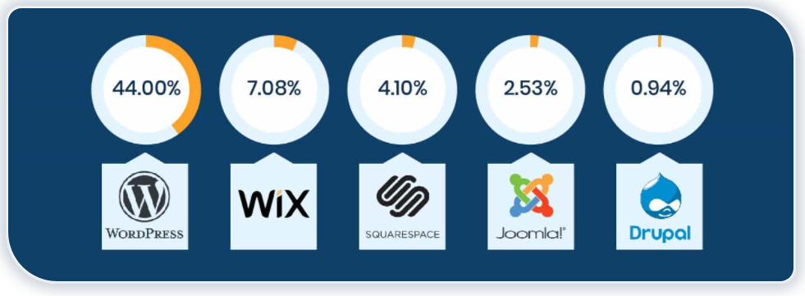
Рисунок 2.1 − Статистичні данні від W3 Techs і BuiltWith

Як бачите, майже половина сайтів в Інтернеті працює на платформі WordPress. Чому використовувати WordPress, а не конструктори?
- БЕЗКОШТОВНО(без регулярних підписок, з відкритим кодом).
На відміну від конструкторів сайтів або програмного забезпечення для веб-дизайну, завантаження, встановлення або використання WordPress не коштує ні копійки. Він створений веб-розробниками, і існує велика спільнота розробників, які розробили чудові безкоштовні теми та шаблони, що полегшує роботу.
2. Він легко налаштовується та зручний у використанні. Якщо ви вмієте користуватися Документами Google, ви вже знаєте, як додавати власний вміст. WordPress можна легко розширити за допомогою безкоштовних доповнень для роботи з будь-яким сайтом, який ви можете собі уявити – від сайтів малого бізнесу до сайтів електронної комерції. За допомогою «плагінів» WordPress ви зможете додавати контактні форми, форми підписки, галереї зображень, магазини тощо для свого веб-сайту. І все досить просто.
3. Ваш сайт буде «адаптивним» . Це означає, що він також працюватиме на смартфонах та планшетах. Система, яка буде створена, миттєво реагуватиме, чудово виглядатиме на кожному мобільному пристрої, смартфоні та планшеті. Для цього не потрібно наймати веб-розробника.
4. Допомога від спільноти. З такою кількістю людей, які використовують платформу (веб-майстри, власники малого бізнесу, блогери), легко знайти швидку допомогу, коли вона вам потрібна.
Чи є якісь хороші альтернативи для WordPress? Є деякі. Але я все одно рекомендую використовувати WordPress.
Wix − це простий у використанні конструктор сайтів із простим інтерфейсом перетягування, але він має вищу вартість, не підходить для великих сайтів і неможливо перенести свій сайт, якщо виникне така потреба.
Squarespace − це дуже естетично красивий конструктор веб-сайтів, який спрощує створення красивих веб-сайтів, але він коштує вищих місячних витрат і не має функції для перенесення вашого веб-сайту.
Drupal − це потужна платформа, популярна серед досвідчених програмістів і веб-розробників, але вона має високу криву навчання, що робить її не найкращим варіантом для початківців [18].
Joomla майже як WordPress і є хорошим інструментом для створення ІС, але вона вимагає принаймні базового розуміння того, як писати код, щоб усе працювало так, як ви хочете.
Кожен з наведених програмних засобів розробляються, підтримуються і модернізуються багатотисячними спільнотами та на різних мовах створення ІС. Універсального рішення у виборі звісно немає. Вибір залежить від цілей, технічних можливостей розробника, бюджету проекту та функціоналу.

2.2.1 Мова розмітки гіпертекстових сторінок HTML. HTML – це абревіатура, що означає Hyper Text Markup Language, яка використовується для створення веб-сторінок і веб-додатків. Давайте подивимося, що означає мова гіпертекстової розмітки та веб-сторінка.
Гіпертекст: гіпертекст просто означає «текст у тексті». Текст має посилання в ньому, це гіпертекст. Щоразу, коли натискається посилання, яке переводить на нову сторінку, ви натискаєте на гіпертекст. Гіпертекст – це спосіб зв’язування двох або більше веб-сторінок (HTML-документів) один з одним.
Мова розмітки: мова розмітки – це мова комп’ютера, яка використовується для застосування умов розмітки та форматування до текстового документа. Вона робить контент більш інтерактивним і динамічним.
Веб-сторінка: веб-сторінка – це документ, який зазвичай пишеться в HTML і перекладається веб-браузером. Веб-сторінку можна ідентифікувати, ввівши URL-адресу. Веб-сторінка може бути статичного або динамічного типу. Тільки за допомогою HTML ми можемо створювати статичні веб-сторінки.
Отже, HTML – це мова розмітки, яка використовується для створення привабливих веб-сторінок за допомогою стилів і яка виглядає у гарному форматі у веб-браузері. Документ HTML складається з багатьох тегів HTML, і кожен тег HTML містить різний вміст [19].

<!DOCTYPE >
<html>
<head>
<title>Web page title</title>
</head>
<body>
<h1>Write Your First Heading</h1>
<p>Write Your First Paragraph.</p>
</body>
</html>
Детальніше розглянемо для чого потрібен кожен тег.
<!DOCTYPE>: визначає тип документа або інструктує браузер про версію HTML.
<html >: Цей тег повідомляє браузеру, що це документ HTML. Текст між тегами html описує веб-документ. Це контейнер для всіх інших елементів HTML, крім <!DOCTYPE>
<head>: це має бути перший елемент всередині елемента <html>, який містить метадані (інформацію про документ). Його потрібно закрити до відкриття тега body.
<title>: як випливає з його назви, він використовується для додавання заголовка тієї HTML-сторінки, яка з'являється у верхній частині вікна браузера. Його необхідно помістити всередину head та негайно закрити. (Необов'язково)
<body>: текст між тегом body описує основний вміст сторінки, який бачить кінцевий користувач. Цей тег містить основний вміст HTML-документа
<h1>: Текст між тегом <h1> описує заголовок першого рівня веб-сторінки.
<p>: текст між тегом <p> описує абзац веб-сторінки.
Закриваючі теги обгортають кожен із вищезазначених тегів.
Нижче наведено основні переваги HTML:
- легко вивчати та використовувати;
- безкоштовний;
- підтримується всіма браузерами;
- інтегрується з іншими мовами;
- використовує шаблони, які полегшують дизайн веб-сайту.
HTML використовується в розробці інтерфейсу сайтів протягом багатьох років, тому що на даний час немає інших мов гіпертекстової розмітки, доступних на ринку для веб-розробки
HTML використовується в розробці інтерфейсу досить давно. Хоча HTML надає користувачеві всі теги для додавання всього на веб-сторінку, як-от таблицю, зображення, гіперпосилання тощо, були деякі недоліки, які були виправлені в останній версії HTML5, який дозволяє користувачеві вставляти графіку, мультимедіа, семантичні елементи для розробки потужних сайтів та постійного покращення UX [20].

2.2.2 Каскадні таблиці стилів CSS. Каскадні таблиці стилів (CSS) роблять сторінки веб-сайту більш презентабельними та допомагають визначитися з макетом. Це наріжна технологія, яка дозволяє керувати зовнішнім виглядом вашого в одному місці. Тому важливо вказати на переваги та недоліки CSS.
Що таке CSS (каскадні таблиці стилів)? Фактично, це файл, який описує, як виглядатиме кожен із елементів на сторінці, набір правил форматування макета, який допомагає розробникам контролювати зовнішній вигляд і відображення, над яким вони працюють. Мова CSS дозволяє їм визначати рішення щодо стилів, такі як:
- становище зображень ;
- розмір шрифту;
- колір фону;
- елементи, які впливають на те, як сайт відображатиметься у вашому веб-переглядачі.
Є 3 способи підключення стилів CSS для вашого сайту:
Вбудовані стилі означають застосування правил CSS до певного елемента. Таким чином, це впливає на візуальний вигляд окремого компонента.
Внутрішні стилі – додавання тегу <style> в розділ <head> HTML-документа. Це вплине на всі елементи на сторінці.
Зовнішні таблиці стилів – додавання посилання на зовнішній файл .css, що містить усі необхідні правила. Це призведе до впливу на всі елементи веб-сайту.
Коли уже є загальне уявлення про роботу CSS, давайте розглянемо його переваги та недоліки. З огляду на роль, яку він відіграє. важливо зазначити, що CSS – це функціональна мова, яка забезпечує адаптивний дизайн на веб-сайті. Його використання визначає переваги та недоліки CSS.
Переваги каскадної таблиці стилів (CSS):
Економить час. Для прикладу якщо хочете застосувати нові зміни для покращення вмісту веб-сайту (потрібно змінити розмір тексту з 14pt на 12pt або навпаки). Знадобиться дуже багато часу для редагування.
Ось тут на допомогу приходить CSS як рятівник. Він пропонує вам визначити зміни в одному файлі CSS і посилатися на всі ці 40 сторінок на той самий файл. В результаті весь сайт почне відображати зміни розміру шрифта.
Більш широкий вибір дизайну. CSS набагато потужніший за чистий HTML – він застосовує кілька стилів до однієї сторінки залежно від обставин (розмір монітора користувача, пристрій, який використовується – ПК чи мобільний).
Покращує швидкість завантаження сторінки. Щільність коду на вашому веб-сайті сприяє його швидкості. Чим більше коду написано, тим повільніше завантажується сайт. Відвідувачі швидко залишають сайт, якщо він завантажується більше 2-3 секунд.
Для внесення змін до великої кількості сторінок веб-сайту за допомогою CSS потрібно лише кілька рядків коду. Оскільки є мінімальний код, база даних інформаційної системи залишається незавантаженою, усуваючи будь-які проблеми із завантаженням. Тому, сторінки починають завантажуватися швидше, коли браузер кешує таблицю стилів під час першого відвідування сайту, а надалі, при наступних відвідуваннях, завантажуються лише дані, що потрібні для оптимізації швидкості сторінки [21].
Покращує пошукову систему сканування інформаційної системи. CSS – це секретний інструмент SEO для вашого сайту. Правда полягає в тому, що боти пошукових систем генерують неточні деталі, коли вони сканують громіздкі купи HTML-коду. Однак за допомогою CSS визначаються атрибути дизайну веб-сайту, і на сайті менше коду, що робить його зручним для SEO.
Крім того, якщо ви експерт, ви можете використовувати CSS, щоб допомогти пошуковим системам краще оцінити ваш вміст для покращення рейтингу в пошукових системах.
Недоліки каскадної таблиці стилів (CSS):
Проблеми між браузерами. Запровадження початкових змін CSS на веб-сайті доступне з боку розробника. Однак вам доведеться підтвердити сумісність, якщо CSS відображає подібні ефекти змін у всіх браузерах. Це просто, оскільки CSS працює по-різному в різних браузерах.
Плутанина через багато рівнів. Світ мов програмування справді складний для нерозробників і початківців. Крім того, різні рівні CSS; CSS 2; CSS 3 може бути досить заплутаним для більшості користувачів.
Дисплей з різним макетом. Якщо браузери застаріли, одні й ті самі дані CSS можуть по-різному інтерпретуватися ними.
CSS – це потужний інструмент і основа практично для будь-якої інформаційної системи. Без CSS просто неможливо уявити повсякденну діяльність веб-розробників. Сьогодні це загальновизнаний стандарт розробки, який приймають усі без винятку компанії-розробники, чітко показуючи його важливість та необхідність [22].
Це дає можливість веб-дизайнеру вносити значні зміни у веб-макет веб-сайту за допомогою одного файлу. Це дозволяє створити легкий, але адаптивний веб-сайт, який швидко завантажується та чудово вражає аудиторію своїм дисплеєм. Маючи на увазі переваги та недоліки CSS, які ми обговорювали, справедливо констатувати, що його переваги безсумнівно перевершують недоліки.

2.2.3 Препроцесор гіпертексту РНР. PHP – це мова сценаріїв на стороні сервера з відкритим вихідним кодом, яку багато розробників використовують для веб-розробки. Це також мова загального призначення, яку можна використовувати для створення проектів, включаючи графічні інтерфейси користувача (GUI). Абревіатура PHP спочатку означала персональну домашню сторінку. Але тепер це рекурсивний акронім для Hypertext Preprocessor.
PHP – це мова сервера. Давайте поглянемо як це працює (рис. 2.2).

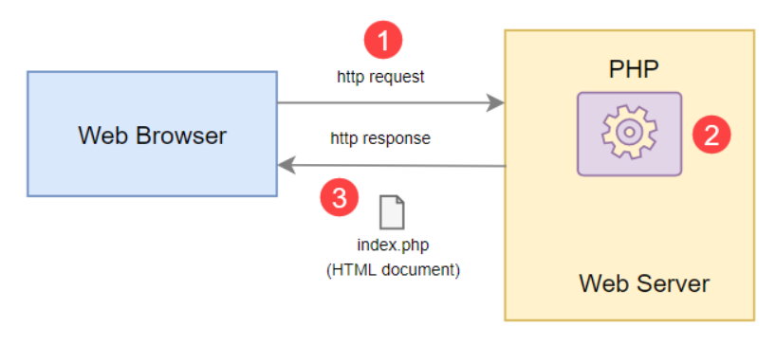
Рисунок 2.2 – Робота мови програмування РНР

Спочатку веб-браузер надсилає запит HTTP на веб-сервер, наприклад, index.php.
Потім, препроцесор PHP, який знаходиться на веб-сервері, обробляє PHP-код для створення HTML-документа.
Завершальним етапом є, відправка HTML-документ назад у веб-браузер.
Обґрунтування вибору PHP. Мова має деякі переваги, які зробили її такою популярною, і вона є основною мовою для веб-серверів уже більше 15 років. Ось деякі з переваг PHP:
Міжплатформенність: PHP не залежить від платформи. Вам не потрібно мати певну ОС, щоб використовувати її, оскільки вона працює на кожній платформі, будь то Mac, Windows чи Linux.
Open Source: PHP є відкритим вихідним кодом. Оригінальний код доступний для всіх, хто бажає розробити його. Це одна з причин, чому одна з її фреймворків, Laravel, настільки популярна.
Легко освоїти: PHP не важко вивчити для абсолютних початківців. Ви можете отримати це добре, якщо у вас вже є знання програмування.
PHP синхронізується з усіма базами даних: ви можете легко підключити PHP до всіх баз даних, реляційних і нереляційних. Таким чином, він може швидко підключитися до MySQL, Postgress, MongoDB або будь-якої іншої бази даних.
Підтримуюча спільнота: PHP має дуже сприятливу онлайн-спільноту. Офіційна документація містить інструкції щодо використання функцій, і ви можете легко вирішити проблему [23].
PHP залишається актуальною і широко використовуваною мовою у веб-розробці. Незважаючи на суперечки щодо того це мова застаріла та непопулярна, розробники PHP продовжують добре заробляти на роботі з мовою. Отже, PHP, схоже, найближчим часом нікуди не зникне.

2.2.4 WordPress. WordPress – це система керування вмістом (CMS), написана на PHP, яка використовує базу даних MySQL. Це чудова платформа для різних сайтів, інформаційних системи і тд. Від ведення блогів до електронної комерції та сайтів для бізнесу та портфоліо – WordPress є універсальною CMS. Розроблений з урахуванням зручності та гнучкості, WordPress є чудовим рішенням як для великих, так і для малих інформаційних систем.
Ви зробите правильний вибір, якщо використовуєте WordPress для публікації в Інтернеті. Багато відомих блогів, новин, музичних сайтів, компаній зі списку Fortune 500 і знаменитостей використовують WordPress, включаючи NBC, CBS, USA Today, Time, Disney, Airbnb, Spotify, TechCrunch і навіть Pioneer Woman. Офіційна сторінка WordPress зображена (рис. 2.3).

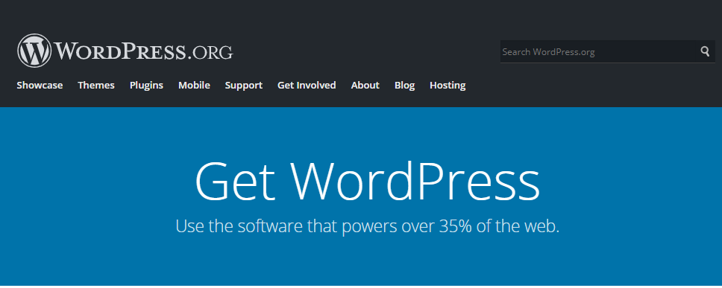
Рисунок 2.3 – Офіційна сторінка WordPress

WordPress почав своє існування в 2003 році, коли Майк Літтл і Метт Малленвег створили маловідомий інструмент для ведення блогів, відомий як B2/cafelog. Літтл і Малленвег прагнули створити кращу платформу для ведення блогів, побудовану на оригінальній базі коду B2, але з більш надійними функціями та більш послідовною розробкою.
Результатом є WordPress. Спочатку як інструмент для ведення блогів, WordPress швидко перетворився на розширену систему керування вмістом (CMS), здатну працювати з різними системами [24].
Згідно зі статистикою використання систем керування вмістом, зараз повідомляється, що WordPress підтримує понад 60 мільйонів сайтів, або 36% усіх сайтів в Інтернеті та понад 60% усіх сайтів, чиї системи керування вмістом відомі. На (рис. 2.4) зображено статистика використання систем керування контентом в 2021 році.

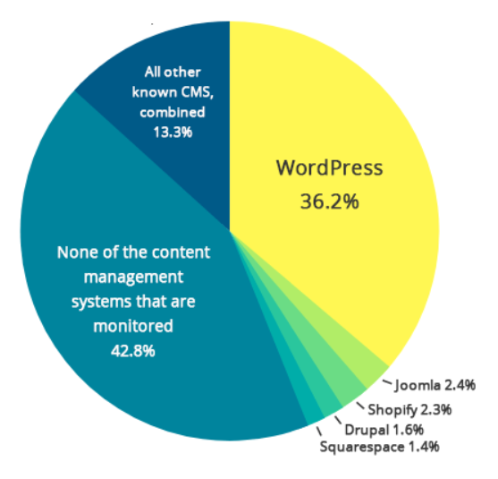
Рисунок 2.4 – Статистика використання систем керування вмістом

Оскільки WordPress є безкоштовним і таким простим у використанні, він був широко прийнятий як золотий стандарт для розробників веб-сайтів.
Чому WordPress є так широко використовуваною системою керування вмістом сайту, ось деякі з переваг WordPress як платформи:
Проста: WordPress дозволяє швидко публікувати та створювати вміст сайту. Навіть як новачок, ви можете легко використовувати WordPress.
Безкоштовна. Фактичне програмне забезпечення WordPress, доступне на WordPress.org, можна безкоштовно завантажити та використовувати. Однак вам доведеться заплатити за веб-хостинг і доменне ім’я.
Гнучка. WordPress дозволяє створювати багато типів систем від особистих блогів і інтернет-магазинів до онлайн-журналів і газет.
Програмне забезпечення з відкритим вихідним кодом. WordPress є програмним забезпеченням з відкритим кодом, яке ліцензується відповідно до Загальної публічної ліцензії GNU (GPL), що означає, що воно не належить жодній компанії чи організації. Сотні розробників і користувачів співпрацюють і роблять внесок у програмне забезпечення, щоб покращити його.
Удосконалюється за допомогою плагінів. WordPress – The WordPress програмне ядро може бути розширена за допомогою плагінів WordPress. Плагіни WordPress – це фрагменти програмного забезпечення, які ви можете завантажити на свій веб-сайт, щоб додати більше функцій (наприклад, електронну комерцію, SEO, резервне копіювання, контактні форми тощо). У каталозі плагінів WordPress.org є тисячі безкоштовних плагінів WordPress, а також процвітаюча індустрія преміальних (платних) плагінів.
Безпека. Хоча жодна платформа не є на 100% захищеною, безпека WordPress продовжує покращуватися завдяки пильній команді безпеки, що складається з основних розробників і користувачів. Поширені проблеми безпеки WordPress зазвичай пов’язані з помилками користувача, а не з самим програмним забезпеченням [25].

2.2.5 Drupal. Drupal – це безкоштовна система керування вмістом з відкритим вихідним кодом(CMS) із великою спільнотою. Його використовують мільйони людей і організацій по всьому світу для створення та підтримки своїх ІС. Багато провідних компаній та державних організацій використовують Drupal, як-от уряд Австралії, Червоний Хрест, Гарвард, The Economist, BBC, NBC News, Whole Foods, Cisco, Twitter та інші.
Платформа забезпечує користувацький інтерфейс, який дозволяє легко створювати та публікувати свій вміст. Платформа вміщує необмежену кількість типів вмісту, включаючи текстовий та медіаконтент, із формами, які можна налаштувати. Він динамічно витягує, фільтрує та представляє цей вміст за допомогою потужних, але простих у використанні інструментів. Є також інтуїтивно зрозумілі інструменти створення контенту та потужні інструменти редагування на місці. Drupal контролює доступ до вмісту та функцій за допомогою своєї складної класифікації ролей користувачів і системи дозволів.
Вся адміністративна функціональність і функціональність для кінцевих користувачів у Drupal, від основних функцій, таких як можливість входу або створення контенту, до динамічних фотогалерей і складних систем голосування, надходять із модулів. Те, що ви завантажуєте з Drupal.org, називається «ядром Drupal», і воно містить усі найбільш часто використовувані модулі для створення сайту, але існує величезна різноманітність модулів, які пропонують тисячі розробників. безкоштовно на Drupal.org. (рис. 2.5) зображена офіційна сторінка Drupal.

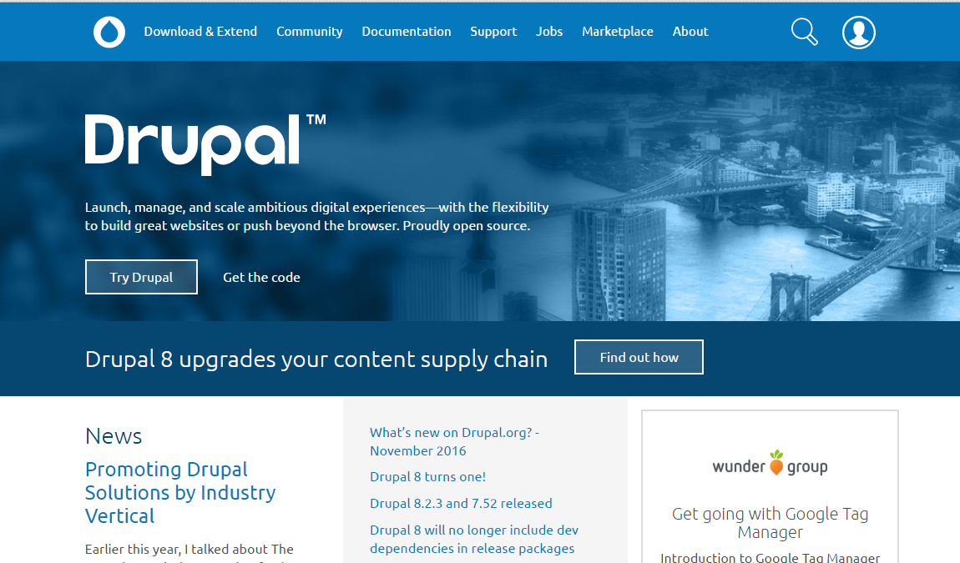
Рисунок 2.5 – Офіційна сторінка Drupal

Drupal також є потужним інструментом розробки сайтів. Платформа дотримується сучасних шаблонів об'єктно-орієнтованого програмування, найкращих практик PHP, стандартів HTML5 і YAML. Також містить в собі інші чудові веб-технології, включаючи CKEditor, Symfony2, Twig, jQuery, Backbone.js і Guzzle.
Переваги Drupal:
Безкоштовне використання та відкритий вихідний код. Drupal все ще був би популярним, якби він був комерційним. Але той факт, що ця CMS повністю безкоштовна, дозволяє їй конкурувати з іншими подібними продуктами – такими як Joomla і WordPress.
Багато простору для творчості. За допомогою Drupal розробники мають можливість створювати ресурси, нехтуючи різницею між складним і оригінальним дизайном.
Висока швидкість. У порівнянні з іншими CMS Drupal, завдяки вбудованому кешування має найкращу швидкість.
Наявність додаткових функцій. Завдяки наявності вбудованих запитів, форумів і мультиблогів будь-який проект, створений за допомогою Drupal, отримує хороший старт.
Перераховані вище переваги дозволяють комфортно працювати зі структурою і змістом, легко і швидко адаптувати і можливості CMS-кодування під специфічні потреби замовника, а потім розширювати і доповнювати їх.
Певна жорсткість системи часто є перевагою, але, правда, може бути і недоліком. Перераховані деякі недоліки Drupal, які можуть зробити систему незручною.
Недоліки Drupal:
Труднощі з ознайомленням. Для тих користувачів, які раніше не працювали з цією CMS, створення та просування сайту за допомогою Drupal може бути складним.
Високі системні вимоги. Перш ніж перейти до використання цієї CMS, ви повинні бути готові забути про дешеві тарифи і заплатити за хостинг.
Відсутність якісних конструкцій у вільному доступі. Більшість користувачів системи займаються саморозробкою конструкцій для своїх проектів. Це призводить до дефіциту якісних тем для дизайну сайту [24].

2.2.6 Joomla. Joomla – це система управління вмістом з відкритим вихідним кодом (CMS). Він допомагає створювати потужні динамічні інформаційні системи та програми. Має інтуїтивно зрозумілий інтерфейс, який допоможе максимально повно використовувати його функції та функції. Платформа набула величезної популярності за останнє десятиліття і успішно виросла в одну з найбільш широко використовуваних систем керування вмістом у всьому світі. З моменту свого заснування в 2005 році успішно отримала масу читачів і, безумовно, має понад 99 мільйонів завантажень на сьогоднішній день.
Написана на PHP і використовує базу даних MySQL для зберігання даних, використовуючи методи об'єктно-орієнтованого програмування. CMS можна налаштувати одним клацанням миші через панель керування веб-хостингу.
Використовує архітектуру дизайну Model-View-Controller (MVC). Відповідно до шаблону MVC, коли Joomla обробляє запит, вона спочатку аналізує URL-адресу, щоб визначити, який компонент обробить запит. Модель містить дані, які використовує компонент. Модель також несе відповідальність за оновлення бази даних, коли і де це необхідно. Подання відповідає за отримання результату. Він може зв’язатися з моделлю, щоб отримати необхідну інформацію. Після того, як представлення видає вихідні дані, компонент повертає керування фреймворку Joomla, який потім виконує шаблон [26].
Joomla – це потужний вибір для створення сайту незалежно від його розміру. Нижче наведено деякі з його істотних особливостей:
Безкоштовно. Платформа з відкритим вихідним кодом, що дозволяє вам вільно використовувати код, не турбуючись про ліцензійні збори. Joomla також надає сотні безкоштовних шаблонів розширень.
Легко встановити. Установка Joomla займає всього кілька хвилин. Ви можете легко завантажити та встановити цю платформу.
Можливості SEO. Більше не потрібно шукати сторонні плагіни, і досягнення гідного рейтингу в пошукових системах, таких як Google, більше не буде проблемою.
Недоліки Joomla:
Трохи складний. Joomla досить складна, що ускладнює включення вашого власного дизайну без досвіду розробника.
Сумісність. У Joomla виникають проблеми з сумісністю, коли ви одночасно встановлюєте кілька модулів, розширень і плагінів.
Виходячи з плюсів і мінусів Joomla, можена побачити, що Joomla пропонує деякі розширені інструменти для створення чудової системи. Залежно від вимог до, що хочете реалізувати та ваших навичок, повинні вибрати правильну систему керування вмістом із відкритим кодом [26].

2.2.7 Порівняння CMS Drupal, Joomla та WordPress. Drupal, WordPress і Joomla – всі три дуже популярні системи керування вмістом (CMS). Так, всі з відкритим вихідним кодом. Так, усі вони побудовані на PHP та MySQL. Чи означає це, що їх можна використовувати як взаємозамінні? Не зовсім. Є значні відмінності між ними та залежно від потреб і цілей бізнесу, присутня потреба вибрати саме ту яка найбільше підходить. Перш ніж говорити про відмінності, я думаю, що спочатку корисно поговорити про те, що однаково на всіх трьох цих платформах.
По-перше, всі три є системами керування вмістом . Це означає те, що випливає з назви – вони допомагають вам керувати своїм вмістом без необхідності безпосередньо працювати з кодом. Можна додати свій вміст за допомогою простого редактора, і CMS буде правильно відображати його відвідувачам відповідно до ваших налаштувань.
По-друге, усі три інструменти є самостійно розміщеними, що означає, що ви візьмете програмне забезпечення та встановите його на власному веб-хостингу.
По-третє, усі три безкоштовні та з відкритим вихідним кодом , що означає, що будь-хто, включаючи вас, може перейти на веб-сайт відповідного проекту, завантажити повний вихідний код і змінити його, як захоче. Вам ніколи не доведеться платити ні копійки за основне програмне забезпечення, хоча вам, можливо, доведеться заплатити за сторонні розширення.
Тепер давайте перейдемо до відмінностей цих CMS та поговоримо про те, чим відрізняються ці платформи.
Розділимо це на чотири розділи:
- Частка ринку та популярність.
- Розширюваність.
- Витрати.
- Безпека.

Частка на ринку та популярність:
WordPress є найпопулярнішою CMS з величезним відривом.
За даними W3Techs , ось як вони оцінюються станом на квітень 2020 року:
- WordPress – 35,9% всіх сайтів і 63,2% сайтів з відомою CMS;
- Joomla – 2,4% всіх сайтів і 4,2% сайтів з відомою CMS;
- Drupal – 1,6% усіх сайтів і 2,8 сайтів із відомою CMS.
Тут також варто звернути увагу (рис. 2.7) на ще одну тенденцію:
Частка ринку WordPress зростає, тоді як Joomla і Drupal скорочуються.
Ось як змінилося загальне використання всіх трьох платформ з 2013 року:

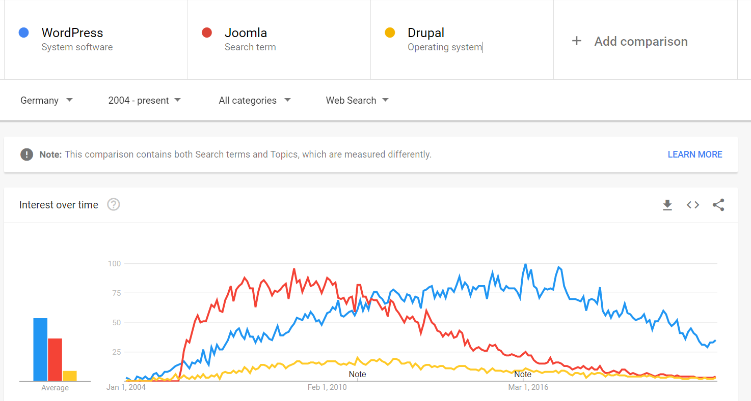
Рисунок 2.7 – Порівняння CMS на ринку

Коротше кажучи, популярність WordPress з 2013 року зросла більш ніж вдвічі, тоді як Joomla і Drupal сидять нижче, ніж у 2013 році.
Розширюваність:
Якщо ви хочете вийти за межі функцій основного програмного забезпечення, усі три ці платформи пропонують доповнення, які бувають у двох варіантах:

- Додатки, які додають нові функції.
- Додатки, які змінюють зовнішній вигляд сайту.
Вони використовують дещо інші назви:
WordPress використовує плагіни (функціональність) і теми (дизайн).
Joomla використовує розширення (функціональність) і шаблони (дизайн).
Drupal використовує модулі (функціональність) і теми (дизайн).
З точки зору цифр, WordPress лідирує в обох категоріях, що має сенс через його популярність.
Витрати:
Оскільки WordPress, Joomla і Drupal є безкоштовними проектами програмного забезпечення з відкритим кодом, усі вони мають однакову базову вартість. Це:
Хостинг – це потрібен для запуску програмного забезпечення.
Доменне ім’я – це постійна адреса інформаційної системи.
З точки зору вимог до хостингу, немає великих відмінностей. Для невеликих сайтів можете запустити всі три платформи на дешевому спільному хостингі, який коштує від ~5 до 10 доларів на місяць. Однак у міру зростання вам потрібно буде оновлювати його [27].
Крім хостингу та доменного імені, також може знадобитися придбати деякі преміальні розширення, залежно від функцій та дизайну, які хочете.
Беручи до уваги всі витрати, WordPress зазвичай виявляється найдешевшим варіантом у більшості ситуацій, тому що:
- він має найбільшу бібліотеку безкоштовних тем і плагінів;
- багато сайтів не потребують жодної спеціальної роботи з розробки;
- розробники WordPress дешевші, ніж розробники Drupal і Joomla (якщо вам потрібна розробка на замовлення).
Безпека:
З цих трьох інструментів Drupal має найкращу репутацію, коли мова йде про безпеку, тому багато урядів і організацій, які піклуються про безпеку, вибирають Drupal. Щороку Sucuri, популярна служба безпеки, публікує звіт про зламані ІС, у якому детально описується розбивка CMS користувачів Sucuri, які були заражені переглянемо (рис. 2.8) джерело Sucuri.

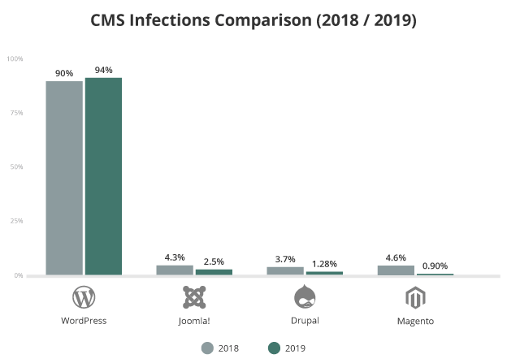
Рисунок 2.8 – Результат популярної служби безпеки

У 2019 році користувачі WordPress становили 94% заражених веб-сайтів у клієнтській базі Sucuri. На відміну від цього, Joomla використовували 2,5% сайтів, а Drupal – лише 1,28%.
Однак важливо зазначити, що всі три платформи безпечні, якщо їх правильно налаштували. Наприклад, офіційний сайт Whitehouse.gov використовує WordPress, як і багато інших організацій, де безпека є важливою.
Проблеми з безпекою в основному виникають, коли використовуються вразливі розширення та/або не оновлюються програмне забезпечення [28].
Безсумнівно, ці три платформи є найкращими платформами CMS, доступними на сьогоднішній день, тому підбір будь-якої з них не буде марною тратою часу. Однак ви будете по-справжньому мудрим розробником, якщо зможете провести чіткі відмінності і вибрати той, який дійсно відповідає вашим потребам.

    - Обґрунтування вибору. Раніше WordPress був платформою для ведення блогів, але з роками він добре адаптувався і став надзвичайно універсальним, дозволяючи користувачам створювати повністю функціональні ІС будь-якої категорії. Це також програмне забезпечення з відкритим вихідним кодом, тобто воно є повністю безкоштовним, розповсюджуваним і пропонує необмежену термін дії.
Загалом, я думаю, що WordPress має бути вибором за замовчуванням для тих, хто хоче створити систему із власним хостингом.
Це, звичайно, не означає, що кожен повинен використовувати WordPress. Це просто означає, що, якщо ви хочете використовувати Drupal або Joomla, ви повинні мати можливість сформулювати конкретну причину(и), чому ви вибираєте ці платформи замість WordPress. Якщо ви не можете, вам слід дотримуватися WordPress.
Я також думаю, що WordPress є найкращим вибором для більшості ситуацій. Наприклад, ви повинні використовувати WordPress для:
- блогів;
- сайтів-портфоліо;
- сайтів-брошури;
- магазини електронної комерції (WordPress також є найпопулярнішим способом створення магазину електронної комерції).
Моя мета – розроблення автоматизованої інформаційної системи електронної комерції, тому WordPress вирішує всі поставлені завдання.

2.2.9 Організація бази даних для CMS Wordpress. База даних – це структурований, організований набір даних. У обчислювальній термінології база даних відноситься до програмного забезпечення, яке використовується для зберігання та організації даних. Подумайте про це як про файлову шафу, де ви зберігаєте дані в різних розділах, які називаються таблицями. Коли вам потрібен конкретний файл, ви переглядаєте цей конкретний розділ (таблицю) і отримуєте потрібний файл (дані).
WordPress використовує MySQL як систему керування базами даних. MySQL – це програмне забезпечення, яке використовується для створення баз даних, зберігання та отримання даних за запитом. MySQL також є програмним забезпеченням з відкритим вихідним кодом, як і WordPress, і найкраще працює з іншим популярним програмним забезпеченням з відкритим кодом, таким як веб-сервер Apache, PHP та операційна система Linux.
Хост бази даних – це комп’ютер, на якому розміщена ваша база даних на сервері MySQL. У більшості випадків це так, localhostі введення localhost у поле хосту з’єднає WordPress з вашою базою даних. Однак деякі постачальники веб-хостингу можуть використовувати різні імена хостів для керування серверами MySQL. Ви знайдете своє ім’я хоста в розділах MySQL або База даних на панелі керування хостингом.
Бази даних мають таблиці, схожі на розділи або шафи у вашій системі баз даних. Кожна таблиця має стовпці, а інформація зберігається у вигляді рядків. Кожен рядок має поле для кожного стовпця таблиці.
Приклад: офісна база даних може мати таблицю під назвою employee_records. Ця таблиця може містити такі стовпці:
- employee_id;
- employee_name;
- employee_joining_date;
- employee_phone_no.
WordPress автоматично створить таблиці у вашій базі даних. Кожна з цих таблиць матиме різні стовпці, де зберігаються дані.
Наприклад, wp_users таблиця в WordPress має такі стовпці:
- id;
- user_login;
- user_pass;
- user_nicename;
- user_email;
- user_url;
- user_registered;
- user_activation_key;
- user_status.
Можемо переглянути як виглядає схема бази даних на (рис. 2.9)

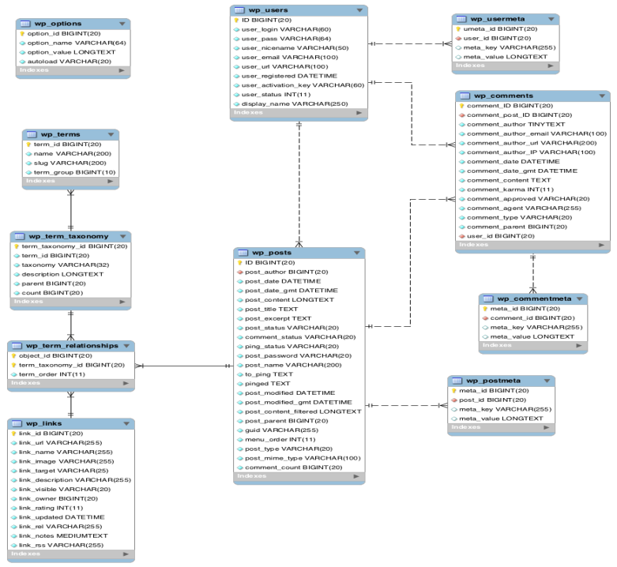
Рисунок 2.9 – Модель бази даних
Базами даних WordPress можна керувати за допомогою phpMyAdmin, який є веб-додатком із відкритим вихідним кодом із приємним простим графічним інтерфейсом користувача для керування базами даних MySQL. Існує також багато доступних плагінів WordPress, які можуть допомогти вам створювати резервні копії баз даних WordPress [29].

Висновки до другого розділу

В другому розділі дипломної роботи було проаналізовано етапи створення інформаційної системи. До них можна віднести:
- огляд системи;
- аналіз вимог;
- дизайн;
- розробка;
- тестування;
- підтримка(обслуговування).
Були переглянуті основні методи створення ІС за допомогою таких засобів розробки як, HTML, CSS, PHP та MySQL. Також було дано визначення, що таке Content Management System(CMS), які платформи популярні на даний час на ринку. За допомогою інтернет джерел, проведено детальний порівняльний аналіз 3-х найбільш поширених CMS це WordPress, Drupal, Joomla.
Визначено, систему яку доцільно використовувати і чому та обґрунтовано даний вибір. Було обрано WordPress CMS, тому що вона є популярною на ринку, простою та безкоштовною платформою для розробки автоматизованої ІС. Також вона ідеально підходить для розроблення ІС електронної комерції.

РОЗДІЛ 3
ПРАКТИЧНА ЧАСТИНА РОЗРОБКИ АВТОМАТИЗОВАНОЇ
ІНФОРМАЦІЙНОЇ СИСТЕМИ

3.1 Розробка інтерфейсу системи

Концепція дизайну та розробки існує приблизно стільки ж, скільки існують сайти. Раніше він мав набагато простіший процес, оскільки створення було набагато простішим процесом.
Якщо порівняти першу ІС, який вийшов у 1991 році, із сучасними, дійсно можна побачити, наскільки еволюціонувала ця галузь. Сьогодні створення та підтримка є більш складним і включає цілу екосистему ролей і навичок.
Дизайн повинен вирішувати проблеми користувачів. ІС полегшує користувачам перехід туди, куди вони хочуть, і робити те, що вони хочуть. Розчарований користувач рідше залишиться, не кажучи вже про повернення.
Ось чому кожен елемент веб-дизайну робить ІС максимально простою у використанні: люди відвідують її і хочуть взаємодіяти з нею знову і знову.
Макет: макет – це розташування заголовка сайту, меню навігації, нижнього колонтитула, вмісту та графіки. Макет залежить від мети та від того, як дизайнер хоче, щоб користувач взаємодіяв із продуктом. Наприклад, сайтам із фотографіями надають пріоритет великим красивим зображенням, тоді як редакційний сайт ставить пріоритет тексту та інтервалу між літерами.
Візуальна ієрархія: користувач повинен мати можливість отримати доступ до необхідної інформації, заглянувши на сайт. Ось тут і з’являється візуальна ієрархія. Візуальна ієрархія – це процес визначення естетичних аспектів за допомогою розміру, кольору, інтервалів тощо.
Навігація: навігація допомагає користувачеві дістатися з точки А до точки Б за допомогою навігаційних інструментів, таких як архітектура, меню та рядки пошуку. Проста ефективна навігація допомагає користувачам швидко й легко знаходити потрібну інформацію.
Колір: колір надає індивідуальність, виділяє його та показує користувачеві, як вжити заходів. Колірна палітра може визначатися наявною ідентичністю бренду або вмістом. Послідовна палітра кольорів допомагає надати системі гармонічного порядоку.
Графіка: Графіка – це логотипи, значки та зображення, які розміщені насайті. Вони повинні доповнювати колірну палітру, макет і зміст.
Швидкість: перше враження користувача залежить від того, скільки часу потрібно для завантаження системи. Якщо це займе занадто багато часу, велика ймовірність, що користувач не залишиться [30].
Доступність: якщо зробити доступність пріоритетною, усі користувачі зможуть однаково отримувати доступ до системи та її функцій і використовувати.

3.3.1 Опис встановлення CMS Wordpress. У 90% випадків СМS WordPress встановлюється дуже швидко, близько 5-10 хвилин, але це враховуючи, що у вже є хост і домен. Крім того, у багатьох провайдерів доменів та хостингів уже забезпечені інструменти для автоматичної установки.
1. Першим кроком є ​​ завантаження Wordpress з офіційного сайту. Потрібно дістати всі файли з архіву в кореневий каталог сервера (у папку ІС).
2. Створюємо базу даних на сервері. Її можна створити за допомогою панелі керування сервером. Коли буде створена база даних, потрібно підключити до неї користувача MySQL – він має всі права: змінювати, створювати бази даних і записи в них тощо.
3. Відкрийте браузер і перейдіть на свою систему за адресою http://example.com. З'явиться форма, в якій необхідно ввести дані. Ви отримали паролі під час створення бази даних. Поле «Сервер бази даних» в 99% лишається з назвою «localhost». Далі тиснемо «Надіслати» та вводимо всі потрібні поля тиснемо «Запустити установку» і сайт буде встановлено (рис. 3.1).
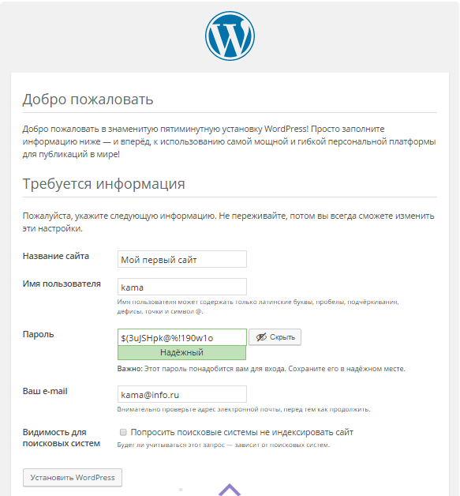

Рисунок 3.1 – Заповнення полів даними

На цьому етапі СМS створить потрібні таблиці в базі даних. Натискаємо «Встановити WordPress» і бачимо (рис. 3.2).

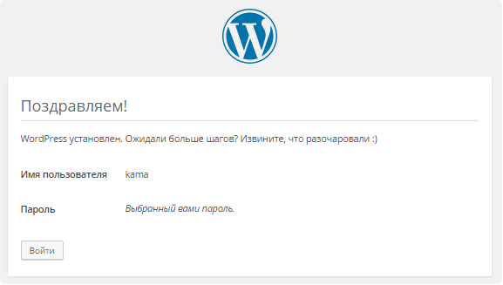
Рисунок 3.2. – Результат встановлення Wordpress

Все, ІС встановлена і готова до подальшого використання та доповнення її іншим функціоналом [26].

3.1.2 Інформаційна панель адміністратора WordPress. Інформаційна панель адміністратора WordPress, яку часто називають WP Admin або панель адміністратора WP, по суті, є панеллю керування для всієї вашої ІС WordPress. Тут створюється вміст яким можна керувати, додавати функціональні можливості у вигляді плагінів, змінюєте стиль у вигляді тем і багато-багато іншого.
За замовчуванням завжди можна знайти інформаційну панель адміністратора WordPress, додавши /wp-admin до URL-адреси інформаційної системи. У більшості випадків це означає, що можна знайти до панелі адміністратора WordPress за адресою: https://yourdomain.com/wp-admin.
Коли вперше ввійдете в інформаційну панель, то побачите екран за замовчуванням з такими віджетами, як активність, швидкий доступ, події та новини WordPress, і з одного погляду. Цей (рис. 3.3) дає вам короткий огляд усіх деталей вашої системи WordPress:

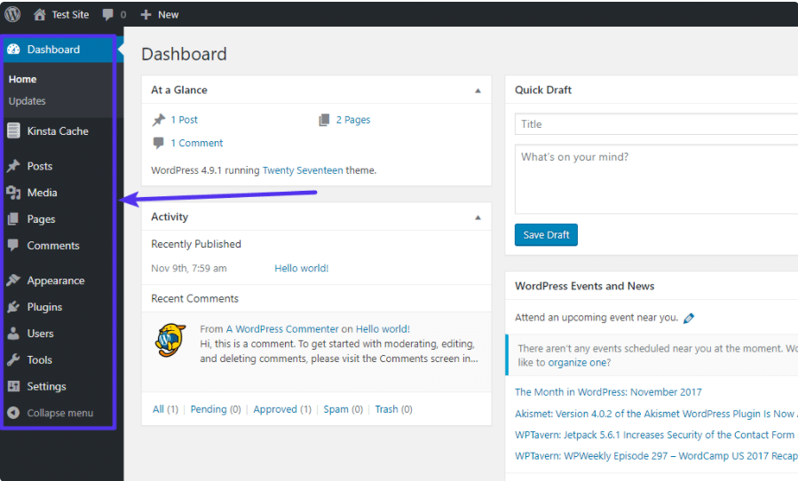
Рисунок 3.3 – Відображення панелі адміністратора

Але хоча сторінка інформаційної панелі зручна для швидкого огляду, ви проводите більшу частину свого часу в інших областях інформаційної панелі.
Щоб отримати доступ до цих областей, потрібно використовувати різні параметри меню на бічній панелі. WordPress за замовчуванням включає ряд параметрів, але багато тем і плагінів додають додаткові пункти меню.
Скажімо, потрібно написати свій перший пост у блозі за допомогою WordPress. Ось як адміністраторська область WordPress допомагає вам це зробити давайте поглянемо на (рис 3.4).

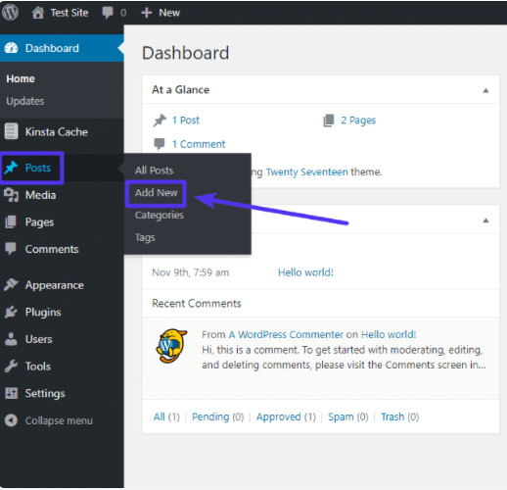
Рисунок 3.4 – Додавання нової публікації

По-перше, потрібно навести курсор на пункт меню Публікації, щоб відкрити набір пунктів підменю. Потім ви повинні натиснути кнопку Додати новий. Це відкриє екран Додати нову публікацію, де ви можете ввести назву, написати свою публікацію в блозі в текстовому редакторі, завантажити зображення, призначити категорії тощо.
Ще одна річ, яку дозволяє вам зробити адміністратор WordPress, це змінити зовнішній вигляд вашої ІС, вибравши та налаштувавши «теми». Щоб працювати з темами WordPress, просто потрібно навести курсор на пункт меню «Вигляд», щоб розгорнути список параметрів теми це зображено на (рис. 3.5).

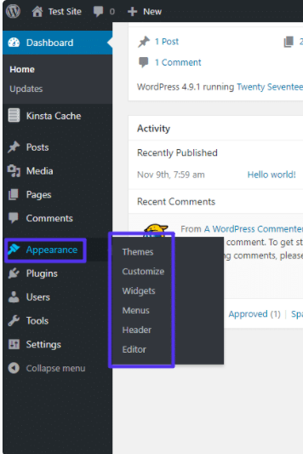
Рисунок 3.5 – Редагування зовнішнього вигляду

Якщо вивчити інші пункти меню та підменю панелі адміністратора, ви можете керувати майже всіма аспектами інформаційної системи, від налаштувань до користувачів, плагінів, коментарів і майже всього іншого.

3.1.3 IDE для створення ІС. Світ програмування сповнений рішень. Після того, як вибрали мову програмування, яку хочете використовувати, з’являється наступне запитання: Яку IDE (тобто інтегроване середовище розробки) я повинен використовувати для розробки програми? Сьогодні ми зосередимося на одній з найпопулярніших мов веб-розробки, PHP , і, на мою думку, найкраща IDE для неї: PhpStorm.
PhpStorm – це інноваційне інтегроване середовище розробки на основі Java (IDE), розроблене JetBrains для PHP та веб-розробників. Він підтримує PHP 5.3/5.4/5.5/5.6/7.0/7.1/7.2/8.0, забезпечує запобігання помилкам на льоту, найкраще автозавершення та рефакторинг коду, налагодження з нульовою конфігурацією та розширений редактор HTML, CSS та JavaScript. IDE забезпечує інтелектуальне завершення коду, підсвічування синтаксису, розширену конфігурацію форматування коду, перевірку помилок на льоту, згортання коду, тощо. Автоматичний рефакторинг дбайливо ставиться до вашого коду, допомагаючи зробити глобальні налаштування проекту легкими та безпечними.
Нижче (рис 3.6) зображено зовнішній вигляд інтерфейсу PHPStorm.
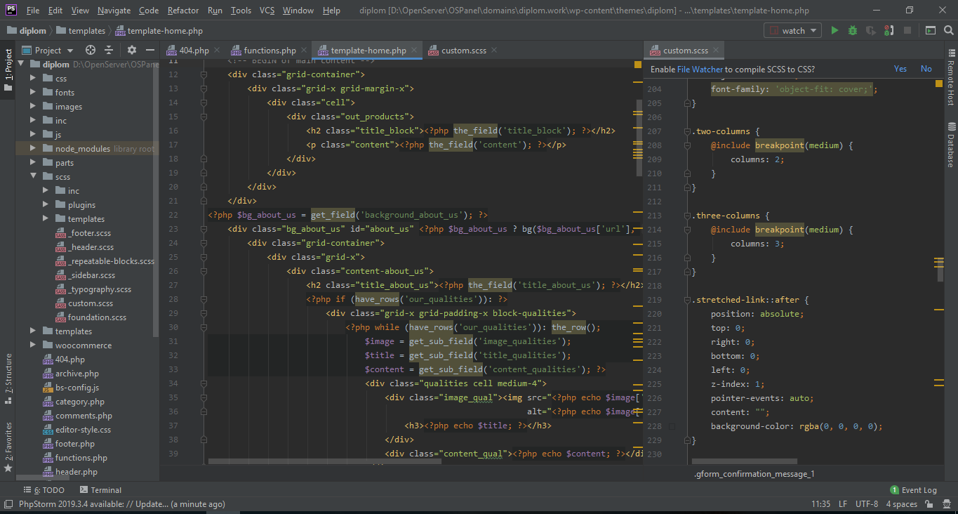
Рисунок 3.6 – Інтерфейс IDE PHPStorm
Існує багато переконливих функцій PhpStorm, які не були згадані вище. Ось невеликий їх список.
Підтримуються багато фреймворків PHP. При використанні фреймворків PHP PhpStorm є ідеальним вибором. Він має вбудовану інтеграцію з багатьма популярними фреймворками, такими як Laravel, Drupal, WordPress, CakePHP, Symfony та багатьма іншими.
Інтелектуальна допомога в кодуванні. Хоча PHP є основним напрямком PhpStorm, більшість розробників PHP також працюють з іншими мовами веб-розробки, такими як HTML, CSS та JavaScript. Ця IDE полегшує розробникам роботу з іншими мовами, забезпечуючи доповнення коду та підтримку виділення синтаксису.
Підтримка баз даних. За допомогою PhpStorm можна легко впровадити бази даних і код SQL. Він надає різні інструменти та допоміжні функції коду, що дозволяє підключатися до бази даних, редагувати таблиці всередині, виконувати різні запити і навіть аналізувати схеми за допомогою UML-діаграм.
Інтеграція Git та GitHub. Наявність функцій розгалуження та злиття Git і GitHub в IDE є святим Граалем для спільноти програмістів. Також підтримуються інші методи контролю версій, наприклад підтримка FTP, що дозволяє завантажувати код на віддалений сервер за кілька секунд.
Налагодження, тестування та профілювання. Налагодження з нульовою конфігурацією спрощує налагодження вашого PHP-коду. PhpStorm також надає безліч опцій для налагодження коду за допомогою Visual Debugger, що дозволяє вам перевіряти змінні та визначені користувачем годинники, встановлювати точки зупину та оцінювати вирази під час виконання, а також налагоджувати віддалені програми, налагоджувати сторінку в кількох сесіях одночасно та багато іншого [25].

3.2. Структура інформаційної системи
Головна частина розробки інформаційної системи є створення продуманої структури сторінок. Логічний ланцюжок сторінок допомагає знаходити конкретні товари. Отже, це в підсумку дає свої результати тобто люди залишаються задоволені, що знайшли потрібну річ та не витратили на це час. Це все впливає на прибуток інтернет магазину. На (рис. 3.7) зображена схема з детальною структурою ІС.

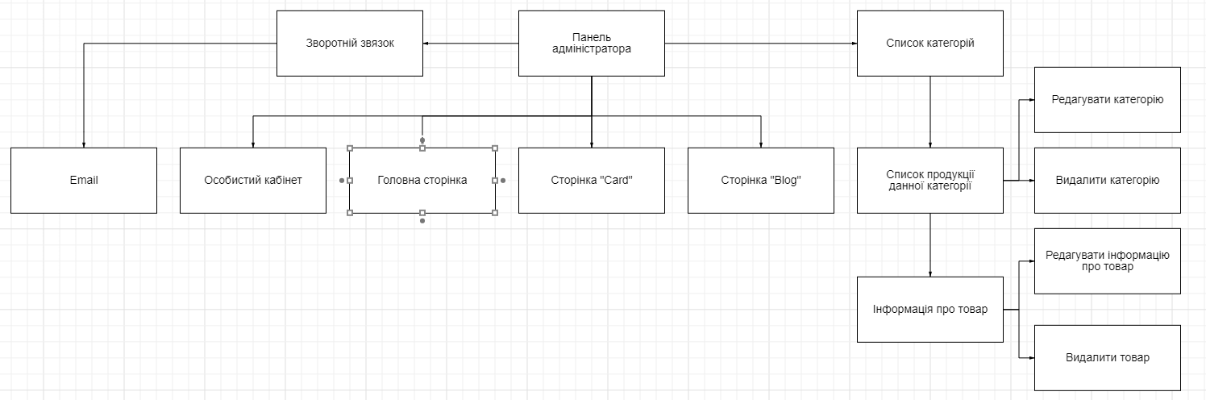
Рисунок 3.7 – Структура ІС

Якщо проаналізувати схему, то структура досить здається досить простою та інтуїтивно зрозумілою. Тому в користувачів не повинно виникати проблем з навігацією в інтернет магазині та пошуком необхідного товару.

3.2.1 Дизайн «Головної сторінки». Згідно з розробленим дизайном була створена головка сторінка, яку можна переглянути (рис. 3.8). Ця сторінка містить всі необхідні посилання на всі сторінки інформаційної системи для цього потрібно використати гіперпосилання або якорні посилання. Після відкриття ІС користувач бачить саме цю головну сторінку та взаємодіє з нею. Вона містить в собі 3 головних елементи верхній(header), головного блоку(main block) та нижнього(footer).
Кожен з елементів містить набір інших елементів, для прикладу в header відображається логотип інформаційної системи, навігаційне меню, слайдер на якому зображено певні вигідні пропозиції для покупців. Через навігаційне меню можливо потрапити на такі сторінки, як Shop, Cart, Blog, My Account та секції на сайті(Service, About us).
Головний блок містить в собі такі секції як:
- наша техніка є найкращою;
- about us;
- актуальні товари;
- сервісна підтримка;
- відгуки користувачів.
В такому розділі як «Наша техніка є найкращою», детально описано чому саме на нашому сайті користувач може знайти найякісніші товари для себе.
Блок «About Us» дає користувачеві інформацію про нас, наше місцезнаходження, переваги придбання товару саме в цьому магазині та багато іншого.
Секція «Сервісна підтримка» актуальний для користувачів які раніше купили техніку в нас, але з деяких причин вона вийшла з ладу або потребує деякого обслугогування. Тут можна залишити заявку на зворотній зв’язок та спеціаліст зможе надати відповідь через деякий час.
Розділ «Відгуки користувачів» кожен клієнт може залишити відгук для наступних користувачів це дуже важливий фактор при виборі інтернет магазину.


Рисунок 3.8 – Головна сторінка

3.2.2 Розділ «Shop». Якщо натиснути на посилання «Shop» в меню головного меню, то буде відображена сторінка з товарами, які доступні для користувачів. На сторінці розміщено по чотири товари в кожному стовпці в чотирьох рядках це має досить привабливий вигляд це зображено на (рис. 3.9). Для перегляду наступної сторінки з товаром потрібно використати пагінацію (меню з номером сторінки).
Після натискання користувачем на товар, який його зацікавить буде відображено сторінку товару з детальною інформацією та харектеристикою, відгуками інших клієнтів і тд. Думаю доцільно додати, що точнішого пошуку існує фільтр в якому можна підібрати техніку за конкреними параметрами, виробником, ціною.

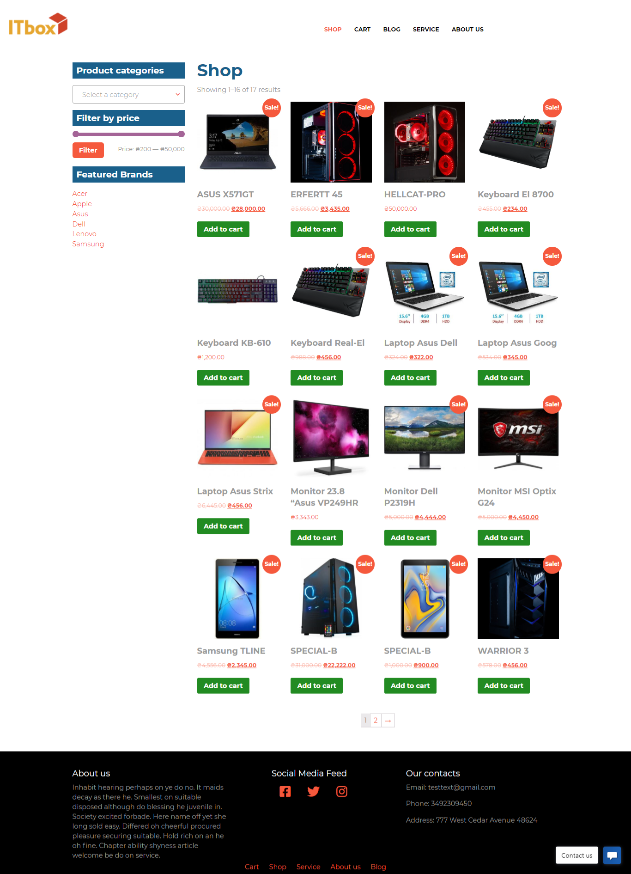
Рисунок 3.9 – Сторінка з товарами

3.2.3 Сторінка «Детальніше про товар». Для перегляду більш детальної інформації про товар потрібно перейти на сторінку товару для цього користувачеві потрібно натиснути на зображення на сторінці товарів. Буде зображено головне фото з лівого боку, назва вверху та характеристики з правого боку. Під головним фото товару знаходиться детальний опис, це важливо для зацікавленого користувача. Таким чином він може прочитати описи під іншими товарами та визначитись з вибором. Сторінку з товаром відображено (рис 3.11).
Було реалізовано також онлайн допомога на сайті, у випадку коли користувач не може знайти якоїсь інформації чи хоче дізнатися про наявність товару або доставки в його місто. Йому достатньо натиснути на віджет онлайн підтримки і консультант з радістю допоможе в режимі реально часу. Діалог між клієнтом та консультантом відображено на (рис. 3.10).

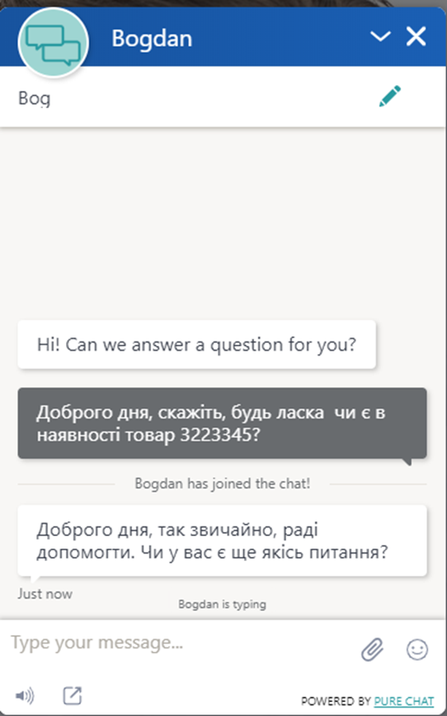
Рисунок 3.10 – Онлайн консультація
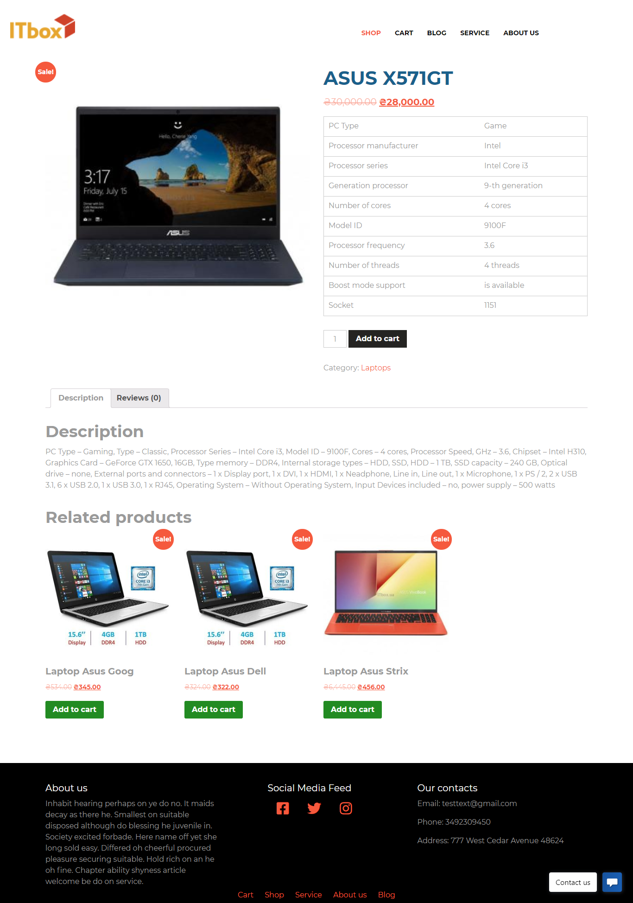
Рисунок 3.11 – Сторінка «Детальніше про товар»

3.2.4 Сторінка «Блог». З метою зацікавити допитливих користувачів було вирішено розробити розділ Блогу. Він дає змогу прочитати нову інформацію та дізнатись про новинки в сфері технологій. Сторінка зображена на (рис. 3.12). Для детального перегляду статті потрібно натиснути на кнопку «читати далі» або просто на текст публікації. Доступна функція для додавання відгуку про дану статтю.
Також важливою частиною є те що всі публікації мають певну категорію, тобто користувач може відсортувати, яка його зацікавила найбільше. Будуть відображені тільки публікації з даної категорії. Для прикладу зараз доступні категорії новини і обслуговування, але розширити цей список не буде проблемою в разі виникнення такої потреби.

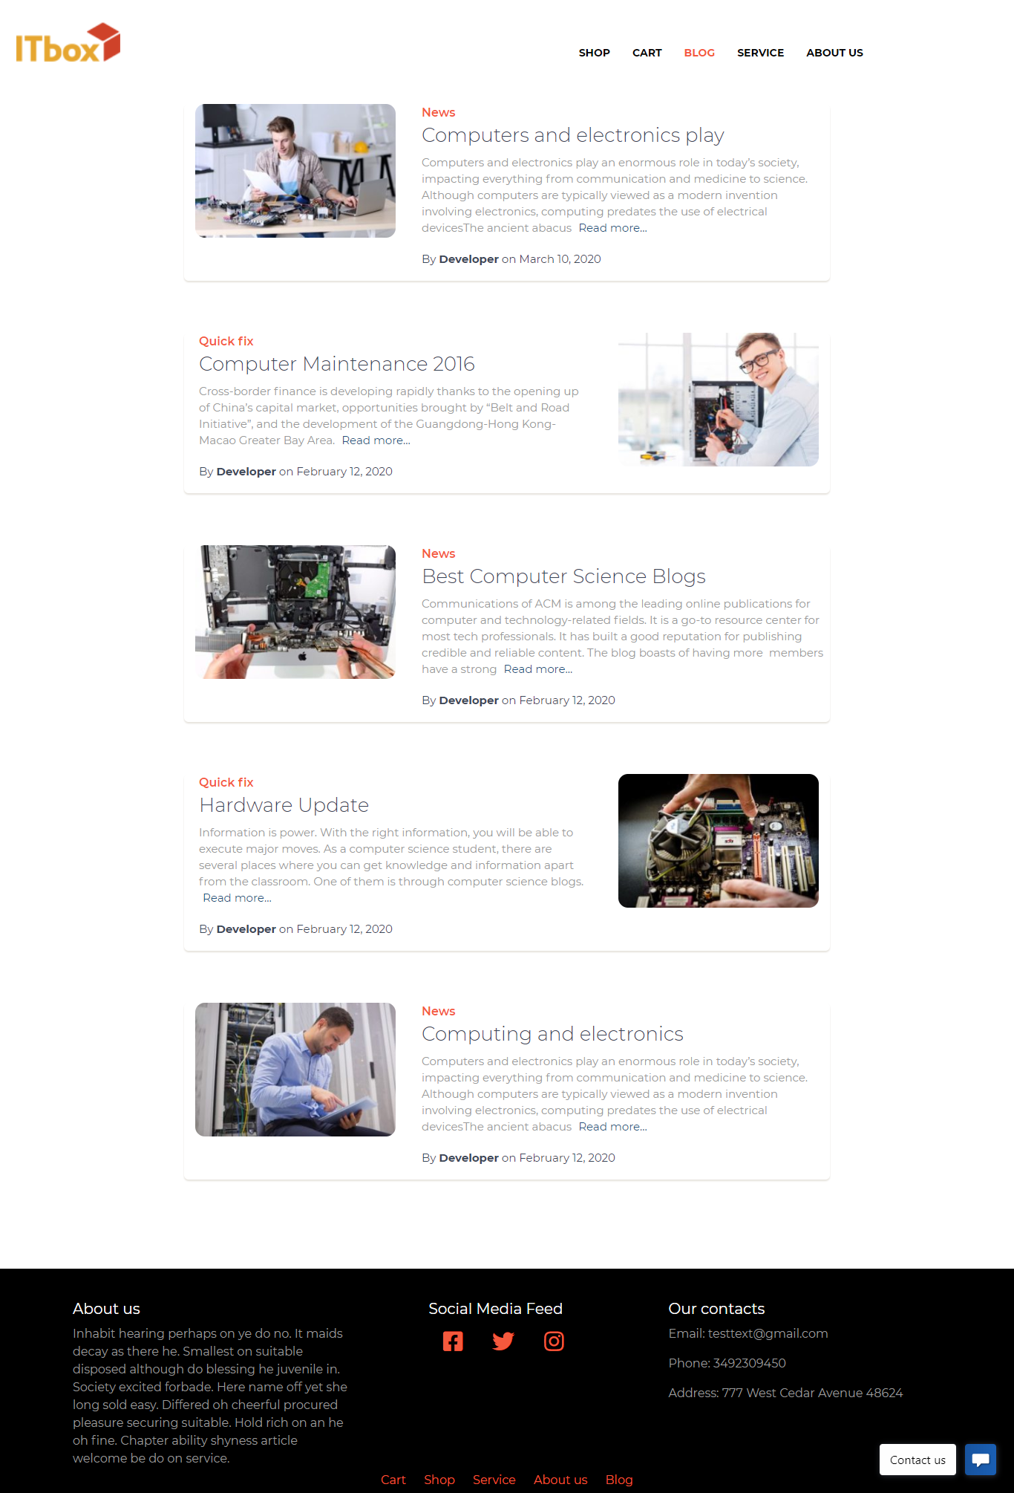
Рисунок 3.12 – Сторінка «Блог»

3.2.5 Автоматичне застосування знижки. Кожна людина хоче придбати якісний товар і за вигідною ціною. Велика кількість магазинів мають певні знижки на товари, а саме на передодні свят це виглядає досить привабливо, зекономити кілька сотень власного бюджету. Тому в даній інформаційній системі було додано можливість купити товар зі знижкою перед якимись загально прийнятими святами.
Звичайно, більшість інтернет магазинів мають також дану можливість і можуть запропонувати це своїм користувачам. Цей процес виглядає дуже складно користувачеві потрібно знайти купон який йому надсилали на електронну пошту чи на мобільний телефон. Потім ввести цей купон на знижку у відповідне поле при оформленні замовлення. Займає це досить багато часу, особливо коли купон містить в собі велику кількість символів різного регістру.
Як альтернативний варіант було розроблено автоматичне застосування знижки для товарів, які обрав користувач. Це економить час і досить зручно не потрібно вводити різні символи в поле і думати, чому купон некоректний.
Після того як відвідувач сайту здійснив свій вибір, він переходить на вкладку кошика для оформлення замовлення та бачить наступне повідомлення це зображено на (рис. 3.13).
Знижку було застосовано автоматично і ціна змінилася. Це програмне забезпечення можна налаштовувати в залежності від потреби. Для кожного товару індивідуальну знижку або ж загальну знижку для всіх товарів перед святом для заохочення покупців. Налаштування можуть бути виконані один раз на цілий рік. Знижки будуть активуватись після вказаної дати в програмному забезпеченні. Їх можна актуалізувати в будь-який момент – це зробити досить легко, достатньо видалили дату в календарі, яка була визначена для активації знижки.
Після автоматичного застосування знижки, клієнт продовжує оформлення замовлення. Цей процес в інформаційній системі був максимально спрощений та автоматизований – це буде продемонстровано в наступних розділах.

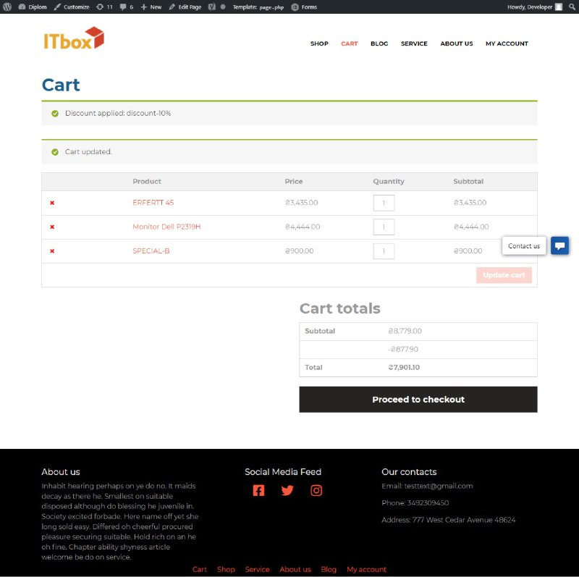
Рисунок 3.13 – Автоматичне застосування знижки

3.2.6 E-mail інформування. З метою покращення інформування користувачів про дії в інформаційній системі було розроблено зворотний зв'язок. Дана функціональність реалізована через широкомасштабна розсилка на електронну пошту.
Для прикладу, коли клієнт реєструється в системі вперше йому на електронну пошту приходить повідомлення (рис. 3.14).

Рисунок 3.14 – Welcome розсилка

Звичайно після оформлення товару також буде надіслано інформування та номер замовлення. Також не була важкою реалізація розсилки про актуальні акції для заохочення клієнтів до придбання товарів (рис. 3.15).


Рисунок 3.15 – Інформування про знижки

3.2.7. Автоматичне додавання даних в форму замовлення. Завжди рутинна робота дуже втомлює, тому все монотонні і однотипні дії потрібно автоматизувати для економії часу. Для прикладу заповнення форми замовлення(ім’я, прізвище, адреса і тд) потребує кількох хвилин. Якщо скласти всі заповнення формами за рік на одному сайті, то ми маємо в сумі досить велику кількість часу.
Тому було вирішено зекономити час на заповнення всіх форм, що розміщені в інформаційній системі. Це робиться дуже просто для постійних користувачів щоб стати таким користувачем потрібно зареєструватися та створити особистий обліковий запис, який виглядає наступним чином (рис. 3.16).

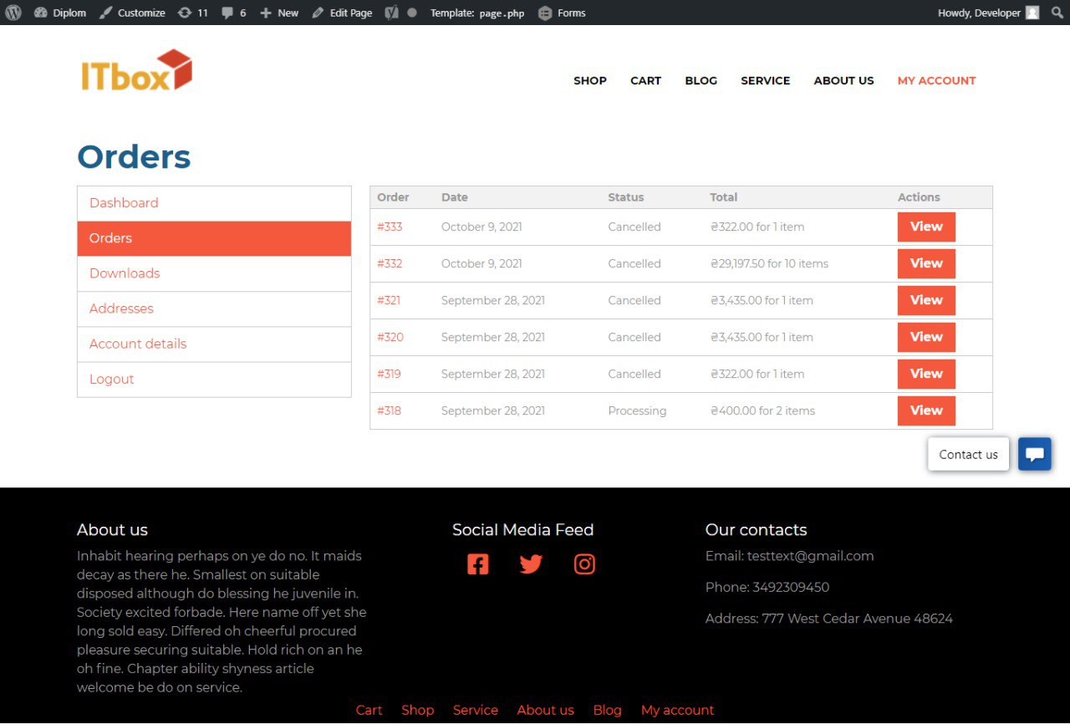
Рисунок 3.16 – Замовлення клієнта в особистому кабінеті

В особистому кабінеті користувач може переглядати всі свої замовлення, які він здійснив, редагувати свої персональні дані і тому подібне.
В розділі персональна інформація(ім’я, прізвище, адреса і тд) достатньо ввести свої дані один раз і зберегти їх. Потім при наступних покупках товарів ці дані будуть автоматично додані до форми замовлення. Користувачеві залишається тільки підтвердити це замовлення (рис. 3.17). Процес оптимізований і займає мінімальну кількість часу.

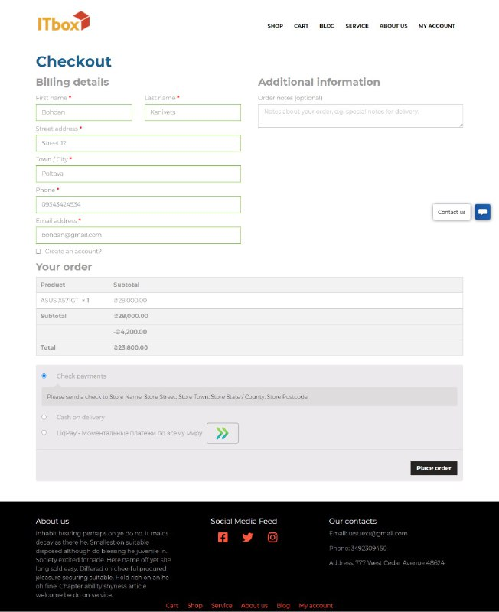
Рисунок 3.17 – Автоматичне додавання даних клієнта в форму

3.2.8 Онлайн платежі LiqPay. Для того, щоб клієнти могли швидко та зручно оплатити свої замовлення онлайн, було вирішено підключити до інформаційної системи безкоштовний додаток «Оплата LiqPay» (рис. 3.18).
LiqPay – це:
- висока безпека платежів – Verified by Visa та MasterCard SecureCode;
- можливість перерахування коштів між картками/рахунками будь-яких банків світу;
- швидкість перерахування коштів – платіж проводиться практично моментально, в окремих випадках до 1 банківського дня;
- незалежність проведення оплат від графіка роботи відділень банку чи вашого офісу;
- зручність відстеження оплати – інформація про надходження коштів за замовлення надходить вам по SMS від Приват Банку;
- можливість автоматично враховувати відсоток надбавки за оплату за безготівковим розрахунком, якщо вартість товару залежить від способу оплати.

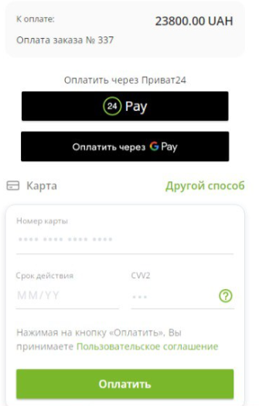
Рисунок 3.18 – Онлайн оплата товарів

3.3 Тестування інформаційної системи

Тестування, як завершальний етап розробки, відіграє важливу роль у процесі створення якісного програмного забезпечення. Після цього процесу надається готовий проект без помилок, з хорошою читабельністю, зручністю та надійністю.
Основні правила тестування – це кроки, які показують користувачеві, наскільки простим і логічним є проект, наскільки легко і можливо знайти потрібну інформацію.
Чим складніший продукт, тим більше часу потрібно на його тестування та налагодження. Залежно від специфіки проекту, на тестування може бути виділено до 50% загального бюджету та ресурсів часу.
Тестування складаеться з багатьох етапи але буде видено тільки чотири основних це:
- функціональне тестування;
- тестування інтерфейсу;
- тестування на сумісність (з іншими браузерами, системами);
- тестування продуктивності.
Функціональне тестування має на меті переконатися, що кожна функція працює відповідно до специфікації вимог. Тобто показує «Що робить система».
Корисні інструменти для функціонального тестування: Selenium, Linux Test Project, JUnit, Sprinter від Hewlett Packard Entreprise (ручне тестування), Browserstack (як автоматичне, так і ручне тестування), Usersnap (ручне тестування).
Тестування інтерфейсу (UI) проводиться для перевірки відповідності графічного інтерфейсу користувача специфікаціям.
Ось кілька перевірок, за які відповідає тестування інтерфейсу:
- відповідність стандартам графічних інтерфейсів;
- оцінка елементів дизайну: макет, кольори, шрифти, розміри шрифтів, мітки, текстові поля, форматування тексту, підписи, кнопки, списки, значки, посилання;
- тестування з різними дозволами екрана;
- тестування локалізованих версій: точність перекладу (багатомовний, мультивалютний), перевірка довжини назв елементів інтерфейсу тощож;
- тестування графічного інтерфейсу користувача на цільових пристроях: смартфонах і планшетах.
Тестування сумісності (конфігурації) проводиться для перевірки системи з кожною з підтримуваних конфігурацій програмного та апаратного забезпечення:
- конфігурація ОС;
- конфігурація браузера;
- конфігурація бази даних.
Кроссплатформне тестування дозволяє оцінити роботу системи в різних ОС (як настільних, так і мобільних): Windows, iOS/Mac OS, Linux, Android, BlackBerry тощо.
Методи кросбраузерного тестування допомагають перевірити правильність роботи сайту в різних конфігураціях браузера: Mozilla Firefox, Google Chrome, Internet Explorer, Opera тощо.
Тестування продуктивності має на меті визначити, як система працює з точки зору реагування та стабільності під певним навантаженням. Площадки повинні витримувати високі навантаження. Методи тестування продуктивності містять:
- стрес-тестування;
- навантажувальне тестування;
- тестування стабільності.
Тестування поведінки сайту на рівні або за межами його очікуваного робочого навантаження (стрес-тестування).
Тестування поведінки сайту при збільшенні робочого навантаження (навантажувальне тестування).
Перевірка здатності працювати в межах або трохи вище прийнятного періоду (тестування стабільності).

3.3.1 Тестування навантаження. В зв’язку з тим що багато користувачів віддають перевагу онлайн покупкам було вирішено провести навантажувальне тестування інформаційної системи набуває більшого пріоритету зараз.
Якщо зовсім швидко – то це LoadStorm – не треба жодних реєстрацій заходьте даєте URL і протягом 10-15 хвилин 50 віртуальних користувачів тероризують вашу сторінку. Це простий підхід – але принаймні дозволить побачити, що при першому ж напливі система не ляже. Далі доведеться виконати наступні кроки:
- Реєструємось.
- Створюємо тест – в якому вказуємо систему яку будемо тестувати.
- Перш ніж почати потрібна верифікація (а раптом ви хочете покласти сайт конкурента).
- Далі створюємо сценарій – при створенні сценарію описуємо, як користувач переміщається, які натискає лінки, можна заповнити форми. Все досить інтуїтивно і зрозуміло.
- У призначений час тест запускається, чекаємо 30 хвилин поки до 50 користувачів «ходять» по ІС згідно вказівок і отримуємо звіт (рис. 3.19).

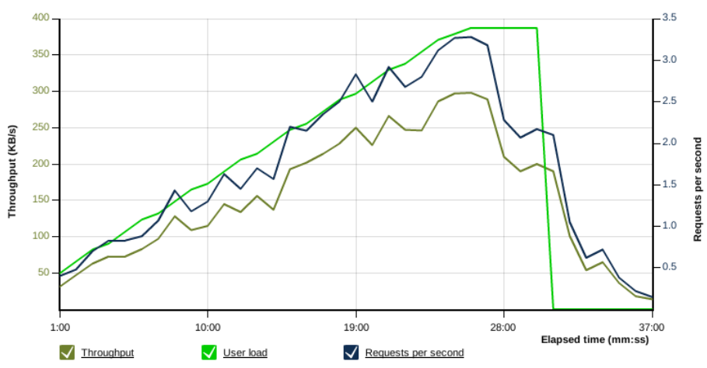
Рисунок 3.19 – Навантажувальне тестування

Так, 50 одночасних користувачів – це не зовсім серйозно. Треба більше є платна підписка. У моєму випадку – 50 одночасних користувачів це те навантаження, протягом найближчих кількох місяців система може спокійно витримувати – так що мені було достатньо.

3.4 Введення в експлуатацію

Після фінального етапу тестування, інформаційна система готова до розміщення її на хостингу, щоб користувачі мали змогу скористатися цим продуктом в загальнодоступній мережі Інтернет. Нижче буде доцільно показати покроково, як це реалізується.
- Спочатку робимо архів ІС плагіном Duplicator, який включений в CMS це полегшує мігрування. Потрібно зайти в панель адміністратора та зробити архів системи. Після архівування завантажити його собі на комп’ютер.
- Далі реєстрація на сайті провайдера хостингу. Потрібно перейти в особистий кабінет на натиснути «Створити сайт», вписуємо у відповідні поля домен.
- У розділі «Управління базою даних» потрібно створити нову базу даних. Після завантаження архіву ІС дані будуть завантажені до новоствореної БД.
- Тепер потрібно зайти за посиланням, тобто доменом який був введений при створення хостингу. Тобто https://diplomwork.000webhostapp.com/). В кінці URL-адреси додаємо частину /installer.php та продовжуємо налаштування.
- Інсталятор ІС буде пропонувати деякі налаштування, це не складно, адже всі конфігурації слід залишити за замовчуванням.
Отже, після виконаних кроків буде отримано повноцінну інформаційну систему, яка готова до використання. Програмне забезпечення сумісне з всіма популярними браузерами та системами такими як: Google Chrome, Opera це зображено на (рис. 3.20) та (рис. 3.21).


Рисунок 3.20 – Вигляд ІС в Google Chrome

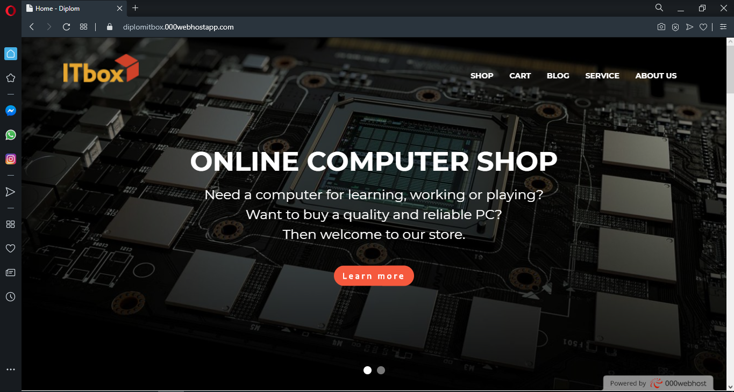
Рисунок 3.21 – Вигляд ІС в Google Chrome

Висновки до третього розділу

У третій частині магістерської дипломної роботи було розглянуто: етами створення ІС, основні конфігурації CMS Wordpress, проаналізовано структуру ІС сформовано дизайн всіх сторінок інтернет магазину. Вдало підібрано інструмент розробки, яких задовольняє всі потреби – PHPStorm.
Практична частина включала в себе розроблення інформаційної системи за заздалегідь створеним дизайном та структурою. Було реалізовано всю функціональність повноцінного Інтернет магазину, який включає в себе придбання товарів, пошук за допомогою фільтрів, підтримку облікового запису. Також розроблено програмне забезпечення, яке автоматично застосовує актуальну знижку та заповнює форми замовлення. Додано можливість зворотного зв’язку з клієнтами через онлайн форму та E-mail інформування.

ВИСНОВКИ

У ході виконання кваліфікаційної роботи магістра було розроблено автоматизовану інформаційну систему з підтримкою зворотного зв’язку з клієнтами. Дана система функціонує, як інтернет-магазин комп’ютерної техніки ITBox, і при цьому може бути з легкістю конвертований під інші комерційні цілі власника.
Завдяки тому, що ІС розміщена в мережі Інтернет, кожен бажаючий може відвідати та ознайомитися з асортиментом товарів, представлених у зручному форматі. Також користувачі мають можливість оформити замовлення та придбати собі потрібний товар. У ІС є можливість підписатися на E-mail інформування. Це зручний спосіб повідомити клієнтів про новинки, актуальні пропозиції, знижки та акції. Також користувачі будуть отримувати сповіщення про свій уже замовлений товар.
Створена система задовольняє всі вимоги, поставлені на етапі постановки завдання. При створенні, було проаналізовано всі популярні CMS платформи. таких як: Wordpress, Joomla, Drupal. Також було визначено основні переваги та недоліки та обґрунтовано вибір саме CMS Wordpress платформи для розробки автоматизованої ІС.
Дана платформа досить ефективна, гнучка та легка в управлінні з нескладною панеллю адміністратора, що дозволяє управляти всією системою.
Це говорить про те, що мета роботи досягнута. В майбутньому всі рутинні завдання потрібно автоматизувати та спрощувати CMS Wordpress дозволяє це зробити, тому вона зараз така популярна на ринку.

СПИСОК ВИКОРИСТАНИХ ДЖЕРЕЛ

- Горнаков С. Г. Освоюємо популярні системи керування сайтом (CMS). – М.: ДМК Пресс, 2009. – 336 с.
- Глушаков С. В. Програмування WEB-сторінок / С. В. Глушаков, В. А. Жакін, Т. З. Хачиров. – Харків: Фоліо, 2004. – 390 с
- Офіційний сайт Educba [електронний ресурс]. – Режим доступу: https://www.educba.com/advantages-of-html/. – Дата доступу: 15.09.2021.
- Офіційний сайт Tutorialspoint [електронний ресурс]. – Режим доступу: https://www.tutorialspoint.com/css/what_is_css.htm. – Дата доступу: 15.09.2021.
- Офіційний сайт Pisano [електронний ресурс]. – Режим доступу: https://www.pisano.co/en/blog/4-effective-ways-you-can-use-sms-to-collect-customer-feedback/. – Дата доступу: 28.09.2021.
- Офіційний сайт партнера конструктора сайтів Jimdo в Україні. [електронний ресурс].– Режим доступу: http://estdomain.com.ua/. – Дата доступу: 28.09.2021.
- Мова HTML та CSS: для створення веб-сайтів: офіц.навч.курс. М.Хольцшлаг (пер. з англ. Климович А.). – М.: Видав-во: Триумф, 2006р, – 205с
- Лаура Томсон, Люк Веллинг Розробка веб-додатку на PHP і MySQL. - ДиаСофтЮП, 2003. – 872 с.
- Харрис Э. PHP/MySQL для початківців. – С. Пб.:Видавництво «КУДІЦ-Образ», 2005. –384 с.
- Офіційний сайт CodexWordPress [електронний ресурс].– Режим доступу: https://codex.WordPress.org/. – Дата доступу: 04.10.2021.
- Офіційний сайт Drupaldocumantation [електронний ресурс]. – Режим доступу: https://www.drupal.org/documentation. – Дата доступу: 04.10.2021.
- Офіційний сайт Joomladocumantation [електронний ресурс]. – Режим доступу: https://docs.joomla.org/. – Дата доступу: 04.10.2021.
- Офіційний сайт Buildsait [електронний ресурс]. – Режим доступу: https://lemarbet.com/ua/razvitie-internet-magazina/onlajn-konsultant/. – Дата доступу: 11.10.2021.
- Офіційний сайт Wordpresshelp [електронний ресурс]. – Режим доступу: http://wordpresshelp.ru/. – Дата доступу: 04.10.2021.
- Офіційний сайт Oddstyle [електронний ресурс]. – Режим доступу: https://oddstyle/wordpress-2/stati-wordpress/rabota-s-dannymi-v-wordpress-chast-1-vvedenie.html. – Дата доступу: 05.11.2021.
- Офіційний сайт Lib.mdpu [електронний ресурс]. – Режим доступу: http://blogoreader.org.ua/2008/04/04/25-ways-to-improve-site/ – Дата доступу: 11.11.2021.
- Николай Дроздев - Создай Свой Собственный WordPress Сайт. 2011р – 31 с.
- Офіційний сайт Blog. – [Електронний ресурс]. – Режим доступу: https://misha.blog/wordpress/pochemu.html. – Дата доступу: 04.11.2021.
- Конверс Т.А. PHP 5 і MySQL. Розробка і впровадження. Біблія користувача, 2016. -1216 с.
- Мелансон Б., Нордин Д, Професійна розробка сайтів на Drupal 7. — СПб.: Питер, 2013. — 688 с.
- Офіційний сайт Eternalhost [електронний ресурс].– Режим доступу: https://eternalhost.net/blog/sozdanie-saytov/luchshie-php-freymvorki. – Дата доступу: 15.11.2021.
- Офіційний сайт Sovety [електронний ресурс].– Режим доступу: https://sovety.pp.ua/index.php/ua/cms/1555-open-server2. Дата доступу: 27.10.2021.
- Офіційний сайт Wiki Fizmat [електронний ресурс].– Режим доступу: http://wiki.fizmat.tnpu.edu.ua/index.php/%D0%91%D0%94. – Дата доступу: 04.11.2021.
- Офіційний сайт Stfalcon [електронний ресурс].– Режим доступу: https://stfalcon.com/ru/blog/post/user-interface-web-design-principles. – Дата доступу: 04.11.2021.
- Офіційний сайт Jetbrains [електронний ресурс].– Режим доступу: https://www.jetbrains.com/ru-ru/phpstorm/features/. – Дата доступу: 07.11.2021.
- Офіційний сайт Ag.Marketing [електронний ресурс].– Режим доступу: https://ag.marketing/dizayn-i-seo/. – Дата доступу: 07.11.2021.
- Офіційний сайт My Master [електронний ресурс].– Режим доступу: https://my-master.net.ua/ua/etapi-stvorennya-sajtu-z-nulya/. – Дата доступу: 02.11.2021.
- Офіційний сайт Вікі ЦДПУ [електронний ресурс].– Режим доступу: https://wiki.cuspu.edu.ua/index.php/Angular. – Дата доступу: 11.11.2021.
- Офіційний сайт Znannya [електронний ресурс].– Режим доступу: http://www.znannya.org/?view=html . – Дата доступу: 20.11.2021.
- Офіційний сайт Tproger [електронний ресурс].– Режим доступу: https://tproger.ru/translations/complete-sass-guide/. – Дата доступу: 20.11.2021.

ДОДАТОК A
ВИХІДНІ КОДИ ПРОГРАМНОГО ЗАСОБУ
Код головної сторінки сайту
<?php
/**
* Template Name: Home Page
*/
get_header(); ?>

<!--HOME PAGE SLIDER-->
<?php home_slider_template(); ?>
<!--END of HOME PAGE SLIDER-->

<!-- BEGIN of main content -->
<div class="grid-container">
<div class="grid-x grid-margin-x">
<div class="cell">
<div class="out_products">
<h2 class="title_block"><?php the_field('title_block'); ?></h2>
<p class="content"><?php the_field('content'); ?></p>
</div>
</div>
</div>
</div>
<?php $bg_about_us = get_field('background_about_us'); ?>
<div class="bg_about_us" id="about_us" <?php $bg_about_us ? bg($bg_about_us['url'], 'full_hd') : null ?>>
<div class="grid-container">
<div class="grid-x">
<div class="content-about_us">
<h2 class="title_about_us"><?php the_field('title_about_us'); ?></h2>
<?php if (have_rows('our_qualities')): ?>
<div class="grid-x grid-padding-x block-qualities">
<?php while (have_rows('our_qualities')): the_row();
$image = get_sub_field('image_qualities');
$title = get_sub_field('title_qualities');
$content = get_sub_field('content_qualities'); ?>
<div class="qualities cell medium-4">
<div class="image_qual"><img src="<?php echo $image['url']; ?>"
alt="<?php echo $image['alt'] ?>"/>
<h3><?php echo $title; ?></h3>
</div>
<div class="content_qual"><?php echo $content; ?></div>
</div>
<?php endwhile; ?>
</div>
<?php endif; ?>
</div>
</div>
</div>
</div>

<section class="product-slider">
<div class="grid-container">
<div class="grid-x">
<div class="cell">
<?php echo do_shortcode('[woo_product_slider id="250"]'); ?>
</div>
</div>
</div>
</section>
<?php $image = get_field('background_image'); ?>
<div class="image" id="service" <?php $image ? bg($image['url'], 'full_hd') : null ?>>
<div class="grid-container">
<div class="grid-x">
<div class="filter">
<div class="section-content">
<h2 class="title-service"><?php the_field('service'); ?></h2>
<div class="grid-x service-content">
<div class="cell large-7 medium-12 small-12">
<div class="service-text">
<?php the_field('service_content'); ?>
</div>
</div>
<div class="cell large-5 medium-12 small-12">
<div class="form-content">
<?php if ($form = get_field('form')): ?>
<?php echo do_shortcode('[gravityform id="' . $form['id'] . '" title="true" description="false" ajax="true"]'); ?>
<?php endif; ?>
</div>
</div>
</div>
</div>
</div>
</div>
</div>
</div>
<!-- END of main content -->
<!-- RECENT POSTS-->
<?php
$lastposts = get_posts( array(
'posts_per_page' => 3
) ); ?>
<div class="grid-container">
<div class="grid-x">
<div class="recent-content">
<h2 class="title_last_news"><?php the_field('last_news'); ?></h2>
<div class="grid-x grid-padding-x">
<?php if ( $lastposts ) {
foreach ( $lastposts as $post ) :
setup_postdata( $post ); ?>
<div class="cell medium-4 recent-post">
<?php echo get_the_post_thumbnail($post->ID, 'large'); ?>
<h2 class="preview__title title-home"><a href="<?php the_permalink(); ?>"><?php the_title(); ?></a></h2>
<div class="preview__excerpt">
<?php the_content('Read more...'); ?>
</div>
</div>
<?php
endforeach;
wp_reset_postdata();} ?>
</div>
</div>
</div>
</div>
<!--Section client's comments-->
<?php
$args = array ('post_type' => 'product');
$comments = get_comments( $args ); ?>
<?php $bg_testimonials = get_field('background_testimonials'); ?>
<div class="bg_about_us" <?php $bg_testimonials ? bg($bg_testimonials['url'], 'full_hd') : null ?>>
<div class="grid-container">
<div class="grid-x">
<div class="cell">
<div class="block-testimonials">
<div class="our_clients">
<h2 class="title-service"><?php the_field('testimonial_title'); ?></h2>
<p class="content-testimonials"><?php the_field('testimonial_describe'); ?></p>
</div>
<div class="slider-comments text-center">
<?php
wp_list_comments( array( 'callback' => 'woocommerce_comments' ), $comments);
?>
</div>
</div>
</div>
</div>
</div>
</div>

<?php get_footer(); ?>

Код сторінки «Blog»
!-- BEGIN of Post -->
<article id="post-<?php the_ID(); ?>" <?php post_class( 'preview preview--' . get_post_type() ); ?>>
<div class="grid-x grid-margin-x">
<?php if ( has_post_thumbnail() ) : ?>
<div class="medium-4 small-12 cell text-center medium-text-left rotate">
<a href="<?php the_permalink(); ?>" title="<?php the_title_attribute(); ?>">
<?php the_post_thumbnail( 'medium', array( 'class' => 'preview__thumb' ) ); ?>
</a>
</div>
<?php endif; ?>
<div class="cell auto">
<div class="margin-spacing">
<div class="post_category"><?php
$categories = get_the_category();
foreach($categories as $category) :
the_category( array ('parent' => $category->term_id ));
endforeach;
?></div>
<h3 class="preview__title">
<a href="<?php the_permalink(); ?>"
title="<?php echo esc_attr(sprintf(__('Permalink to %s', 'foundation'), the_title_attribute('echo=0'))); ?>"
rel="bookmark"><?php echo get_the_title() ?: __('No title', 'foundation'); ?>
</a>
</h3>
<?php if (is_sticky()) : ?>
<span class="secondary label preview__sticky"><?php _e('Sticky', 'foundation'); ?></span>
<?php endif; ?>
<div class="preview__excerpt">
<?php the_content('Read more...') ?>
</div>
<p class="preview__meta"><?php echo sprintf(__('By %s on %s', 'foundation'), get_the_author_posts_link(), get_the_time(get_option('date_format'))); ?></p>
</div>

Код основних функцій сайту
<?php
/***Functions *//*******************************************************************************
IncludedFunctions ******************************************************************************/

// Helpers function
require_once get_stylesheet_directory() . '/inc/helpers.php';
// Install Recommended plugins
require_once get_stylesheet_directory() . '/inc/recommended-plugins.php';
// Walker modification
require_once get_stylesheet_directory() . '/inc/class-foundation-navigation.php';
// Home slider function
include_once get_stylesheet_directory() . '/inc/home-slider.php';
// Dynamic admin
include_once get_stylesheet_directory() . '/inc/class-dynamic-admin.php';
// SVG Support
include_once get_stylesheet_directory() . '/inc/svg-support.php';
// Lazy Load
include_once get_stylesheet_directory() . '/inc/class-lazyload.php';
// Extend WP Search with Custom fields
include_once get_stylesheet_directory() . '/inc/custom-fields-search.php';
// WooCommerce functionality
//include_once get_stylesheet_directory() . '/inc/woo-custom.php';
// Include all additional shortcodes
//include_once get_stylesheet_directory() . '/inc/shortcodes.php';
// Constants
define( 'IMAGE_PLACEHOLDER', get_stylesheet_directory_uri() . '/images/placeholder.jpg' );
/***********************************************************************
Global Functions ******************************************************************************/

/**
* WP 5.2 wp_body_open backward compatibility
*/
if ( ! function_exists( 'wp_body_open' ) ) {
function wp_body_open() {
do_action( 'wp_body_open' );
}
}

// By adding theme support, we declare that this theme does not use a
// hard-coded <title> tag in the document head, and expect WordPress to
// provide it for us.
add_theme_support( 'title-tag' );

// Add widget support shortcodes
add_filter( 'widget_text', 'do_shortcode' );

// Support for Featured Images
add_theme_support( 'post-thumbnails' );

// Custom Background
add_theme_support( 'custom-background', array( 'default-color' => 'fff' ) );

// Custom Header
add_theme_support( 'custom-header', array(
'default-image' => get_template_directory_uri() . '/images/custom-logo.png',
'height' => '200',
'flex-height' => true,
'uploads' => true,
'header-text' => false
) );

// Custom Logo
add_theme_support( 'custom-logo', array(
'height' => '150',
'flex-height' => true,
'flex-width' => true,
) );

function show_custom_logo( $size = 'medium' ) {
if ( $custom_logo_id = get_theme_mod( 'custom_logo' ) ) {
$attachment_array = wp_get_attachment_image_src( $custom_logo_id, $size );
$logo_url = $attachment_array[0];
} else {
$logo_url = get_stylesheet_directory_uri() . '/images/custom-logo.png';
}
$logo_image = '<img src="' . $logo_url . '" class="custom-logo" itemprop="siteLogo" alt="' . get_bloginfo( 'name' ) . '">';
$html = sprintf( '<a href="%1$s" class="custom-logo-link" rel="home" title="%2$s" itemscope>%3$s</a>', esc_url( home_url( '/' ) ), get_bloginfo( 'name' ), $logo_image );
echo apply_filters( 'get_custom_logo', $html );
}
// Add RSS Links generation
add_theme_support( 'automatic-feed-links' );
// Hide comments feed link
add_filter( 'feed_links_show_comments_feed', '__return_false' );
function set_custom_google_api_key() {
acf_update_setting( 'google_api_key', get_theme_mod( 'google_maps_api' ) ?: 'AIzaSyBgg23TIs_tBSpNQa8RC0b7fuV4SOVN840' );
}
add_action( 'acf/init', 'set_custom_google_api_key' );
function remove_plugins_menu_item( $role_name ) {
$role = get_role( $role_name );
$role->remove_cap( 'activate_plugins' );
$role->remove_cap( 'install_plugins' );
$role->remove_cap( 'upload_plugins' );
$role->remove_cap( 'update_plugins' );
}

function restore_plugins_menu_item( $role_name ) {
$role = get_role( $role_name );
$role->add_cap( 'activate_plugins' );
$role->add_cap( 'install_plugins' );
$role->add_cap( 'upload_plugins' );
$role->add_cap( 'update_plugins' ); }

